Аналитический отчет по комментариям Telegram

1. Основные темы и тенденции
1) Недоверие к «работодателю» (армии/государству) и условиям контракта
Люди массово описывают опыт/ожидание «закабаления»: отсутствие фиксированных сроков, риск принудительного продления, «до окончания СВО», проблемы с ротациями и отпуском; страх, что обещанную должность заменят «штурмами». Это ключевой тормоз вовлечения.
2) Неподготовленность и условия службы
Повсеместные жалобы на короткое и формальное обучение, дефицит снабжения (связь, БПЛА, медкомплект, стройматериалы), слабую эвакуацию раненых и перевод специалистов «в мясные штурмы». Это рациональная (не только моральная) причина отказа.
3) Неясные цели / ощущение «полудоговорённости»
Комментаторы не понимают «за что» и «как выглядит победа», видят готовность власти «жить в рутине войны» и делать ставку на переговоры. Отсутствие ясной цели убивает смысл денежной мотивации.
4) Материальные мотивы ≠ мотивация к риску
Даже крупные выплаты воспринимаются как «гробовые» и/или как обещания с высоким риском невыплаты/обесценения. «Жизнь дороже». Сам по себе рост выплат не решает проблему притока.
5) Семейные обязательства и безопасность тыла
Сильный мотив — «кого оставлять дома» на фоне бытовой небезопасности и ухудшения условий жизни в тылу. Пока нет уверенности в защите семьи — «идти в посадки» не готовы.
6) Критика элит / социальная несправедливость
Звучит вопрос «почему не дети элиты», а также раздражение кадровыми сигналами: «показывающих результат наказывают, провальных продвигают». Это подрывает чувство справедливости и готовность подписывать контракт.
7) Поддержка/готовность идти (лоялистский сегмент)
Заметен активный кластер, воспроизводящий мобилизационную риторику («долг», «надо»). Однако даже часть «за» ставит условия: должная подготовка, снабжение, понятные сроки, вахтовая логика.

2. Ключевые цитаты (репрезентативные)

Страх смерти / ценность жизни
“Чёт как-то пожить ещё хотелось бы...”
“Слишком высокие риски умереть просто потому что "тамникогонет"(с), "чесамыйумныйчтоли" и прочее.”
“Умирать за этих мудаков не очень то и хочется”

Неподготовленность/условия службы (экипировка, эвакуация, обучение)
“А то мы не знаем, что подготовка до 3 недель и сразу вперед, на штурм. Готовить надо 2-3 месяца для начала, тактику изменить.”
“Потому что «мы еще не начинали» ну так может начнем уже блеать? А мертвым так-то деньги ни к чему, хоть 10 лямов платите. Нет желания еблом дроны ловить, как это ни странно”
“2 недели. Ответ - потому что подготовка молодого контрактника - 2 недели. На срочке мкня нечему не научили, тут тоже не успеют научить - и зачем оно тогда? Ловить лицом дроны вместо других? Я лучше и дальше буду на заво…”

Поддержка/готовность идти (долг, честь)
“А то мы не знаем, что подготовка до 3 недель и сразу вперед, на штурм. Готовить надо 2-3 месяца для начала, тактику изменить.”
“Я жене беременной обещал, что САМ никуда не пойду. Позовут по мобилизации, бегать не стану, но сам обещал не ходить. Стыдно чутчут, как будто за женой с детьми спрятался🤦‍♂”

Критика элит / социальная несправедливость
“За праволиберальное государство в первую очередь должны воевать правачки и либералы. Где дети элиты из правящей партии и номенклатуры? P. S. Левые за СВОЁ государство в своё время воевали массово и добровольно. И при то…”
“За что воевать-то ?! За интересы олигархов?! И умирать ,чтобы оставить эту землю, женщин и детей кишлачной орде и исламизму?! Вот пусть их детки и воюют. Ну или сами...”

Семейные мотивы / забота о близких
“Мне 42 года. Работа, дом, жена, дети. Как бросить все? Вот просто взять и самому все бросить?”
“Не идут воевать, потому что у нас стратегия поражения. Вот как все идет "по плану". Февраль 2022 года. План А. В феврале 2022 был у наших гениальных вождей план. Грузинский сценарий. Зашли, чуть напугали, сменили власть…”

Неясные цели / нет смысла
“Войны бывают разные, а идти в могилу ради евгейских договорнячков- ну его нахуй...”
“Из-за Шойгу,из-за Пузика,из-за мясных штурмов,скоро мясорубка начнётся на улицах русских городов с ваххабитами,а я хуй знает где,хуй знает зачем. Чуть что,русские спасите-помогите,а все плюшки чеченам и таджикам,так что…”

Материальные риски / недоверие к выплатам
“Вот даже этот чиновник говорит про 7-8 миллионов, а при заключении контракта столько не дают, столько платят как "гробовые".”
“Да жизнь менять на деньги нет никого желания, а мутно-расплывчатое понятие СВО не вызывает никакого отклика в душе”

Недоверие государству / условиям контракта
“Потому что - билет в один конец. Контракт бессрочный - раз,начальство- иногда туповатое и это иногда слишком частое. Ну и помирать за элитку и семь лямов в карман как то грустно”
“Если контракт сделать не бессрочный, а на год с гарантией что не заставят продлить, то больше будет”
“Лично я уже отвоевал на сво. Не идут мое мнение потому что государство обманывает по срокам. Подписываешь на год а на самом деле контракт бесконечный.... И нормальные люди не идут потому что это жесткий обман”

Тыл и безопасность семей
“потому что видят, что страну изнутри разрушают, коррупция, мигранты, долбоебизм чинуш, привелигированность некоторых республик...”
“А за что воевать нам на 4-й год не понятно. Начинали с русского мира, а по итогу что получается? что мигранты вместо нас жить будут по кайфу? Что в стране происходит? И бесконечные красные линии, партнёры и прочая ритор…”

3. Выводы из ответов пользователей
1. Деньги не компенсируют недоверие и управленческие риски. Ядро барьера — не «жадность гражданских», а слабая репутация «работодателя»: ощущение, что «обманут — отправят в штурм — не отпустят». Пока это не исправлено, рост выплат даст лишь «кап-кап» воронки.
2. Запрос на контракт с понятными границами. Нужны фиксированный срок, обязательные ротации/замены, гарантированные отпуска и лечение/эвакуация; обучение — до реальной боеспособности, а не «2–3 недели».
3. Операционная модернизация важнее пиара. Связь, БПЛА, медобеспечение, стройматериалы — за счёт государства, а не «скинуться и купи себе рацию». Это условия минимальной рациональной согласия.
4. Требуются ясные цели и корректные кадровые сигналы. Обществу нужна артикуляция конечной цели/образа победы. Наказание «результативных» и продвижение «провальных» деморализует потенциальных контрактников.
5. Семья и тыл — сквозной мотив. Пока люди не уверены в безопасности/обеспеченности близких, они не готовы «менять жизнь на деньги». Требуется политика поддержки тыла и семей мобресурса.
6. Лоялистское ядро есть, но оно тоже «считает». Даже среди «за» условием являются подготовка, снабжение и сроки. Это не чистая идеология, а прагматическая лояльность.

4. Статистика по ответам пользователей

Статистика по ключевым темам (всего 4396 комментариев)
Тема | Кол-во | % от всех
Поддержка / готовность идти (долг, честь) | 833 | 19.0%
Неясные цели / нет смысла | 474 | 10.8%
Материальные риски / недоверие к выплатам | 448 | 10.2%
Неподготовленность / условия службы | 402 | 9.1%
Семейные мотивы / забота о близких | 396 | 9.0%
Тыл и безопасность семей | 245 | 5.6%
Страх смерти / ценность жизни | 238 | 5.4%
Критика элит / социальная несправедливость | 164 | 3.7%
Недоверие государству / условиям контракта | 149 | 3.4%
🟦 Нейтральные / прочие комментарии | 2517 | 57.3%

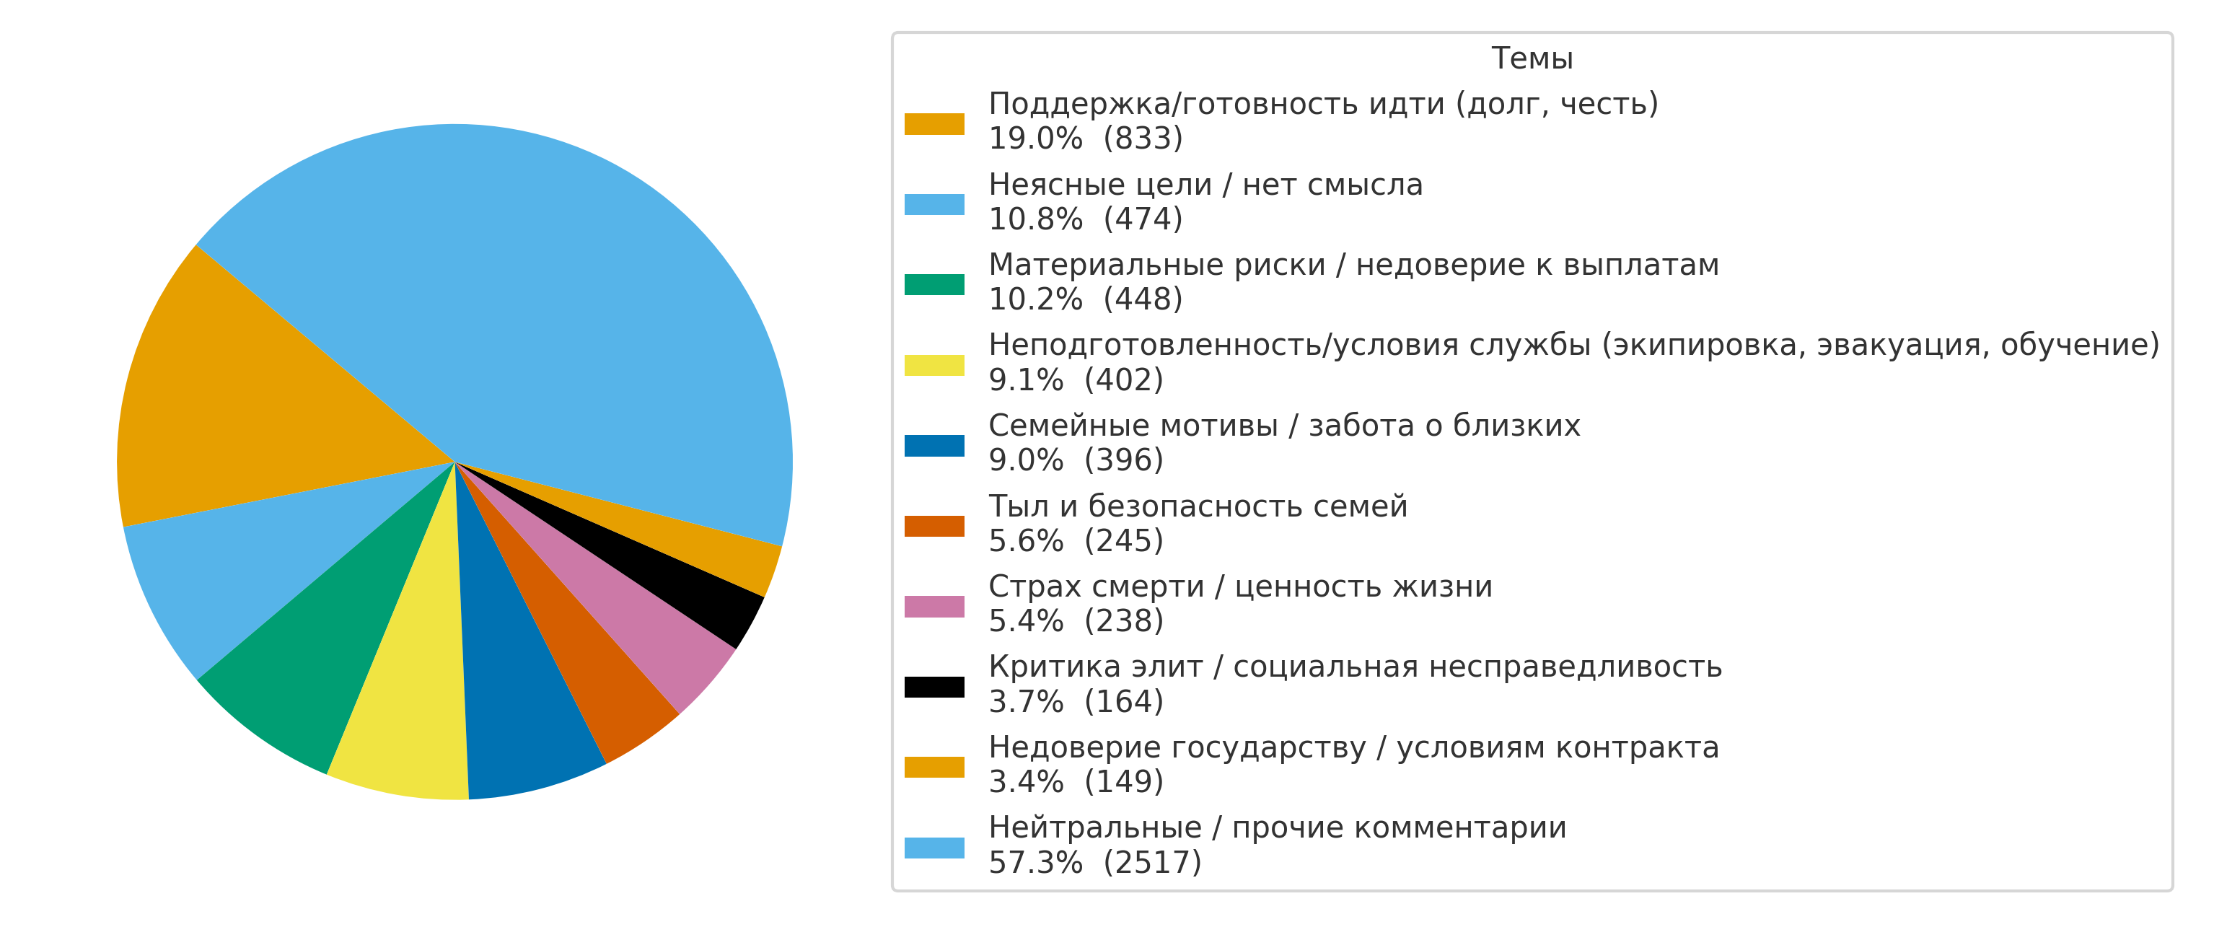

Распределение без учета нейтральных комментариев
Тема | % среди содержательных
Поддержка / готовность идти | 24.9%
Неясные цели / нет смысла | 14.2%
Материальные риски / недоверие к выплатам | 13.4%
Неподготовленность / условия службы | 12.0%
Семейные мотивы / забота о близких | 11.8%
Тыл и безопасность семей | 7.3%
Страх смерти / ценность жизни | 7.1%
Критика элит / социальная несправедливость | 4.9%
Недоверие государству / условиям контракта | 4.4%

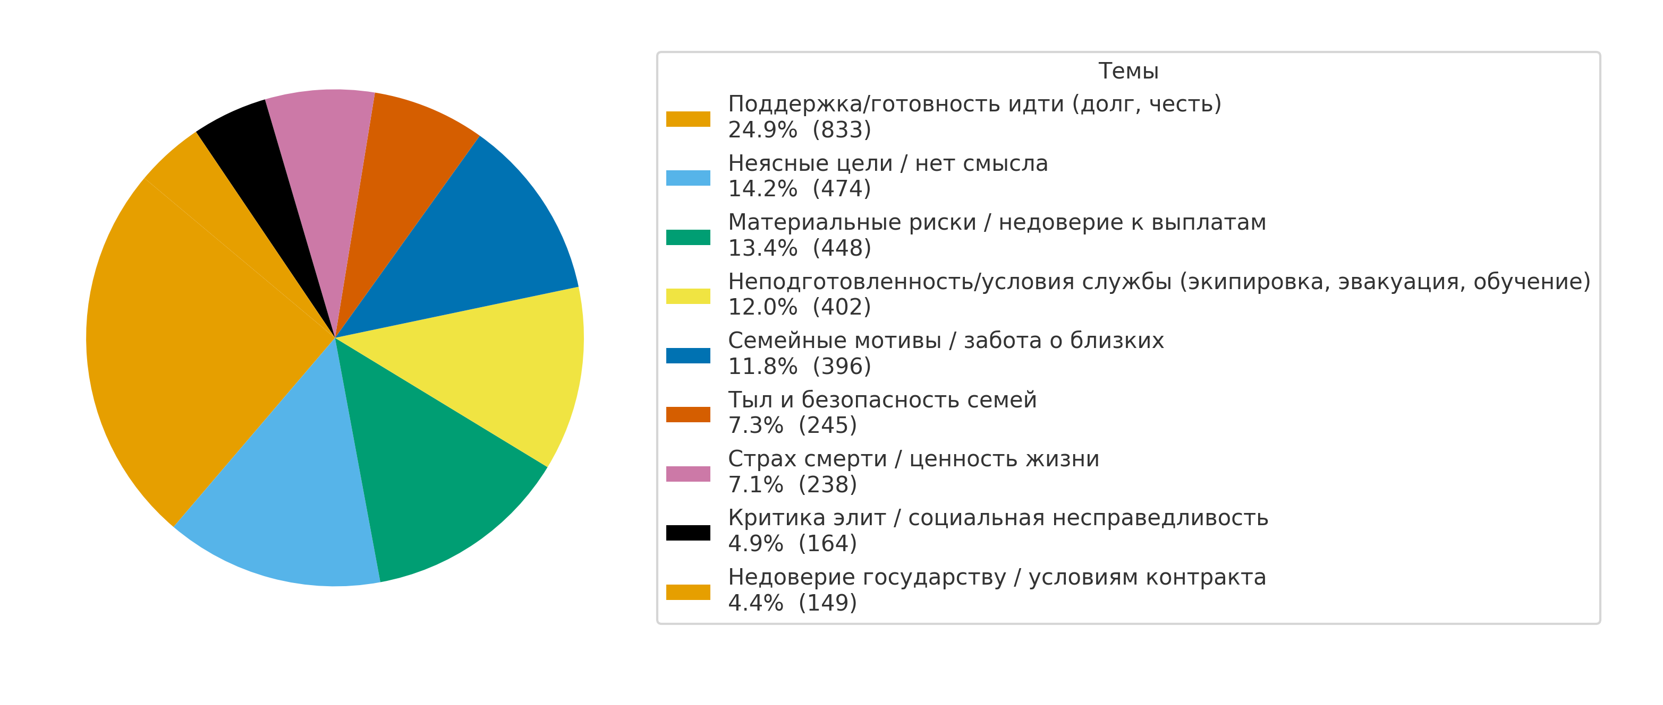
Активность пользователей
Сводка
- Всего комментариев: 4 395
- Уникальных пользователей: 1 951
- Среднее комментариев на пользователя: 2.25
- Медиана: 1
- P90: 4 · P95: 7 · P99: 20
- Максимум на пользователя: 156
Концентрация активности (Pareto)
- Топ-1 пользователь дал 3.5% всех комментариев
- Топ-5 пользователей — 9.0%
- Топ-10 пользователей — 13.0%
- Топ-1% пользователей (≈20 чел.) — 18.6%
- Топ-5% (≈98 чел.) — 37.7%
- Топ-10% (≈196 чел.) — 48.2%
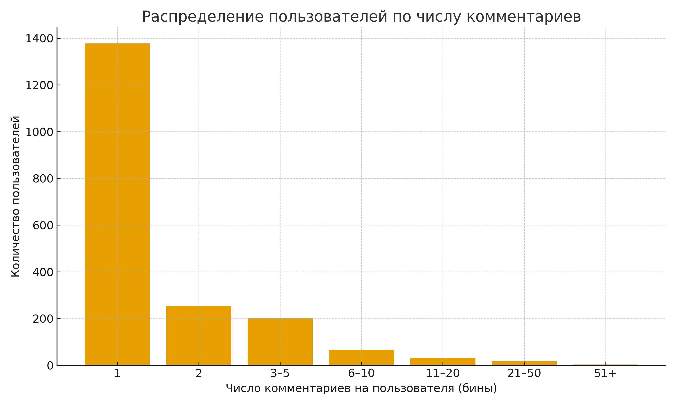
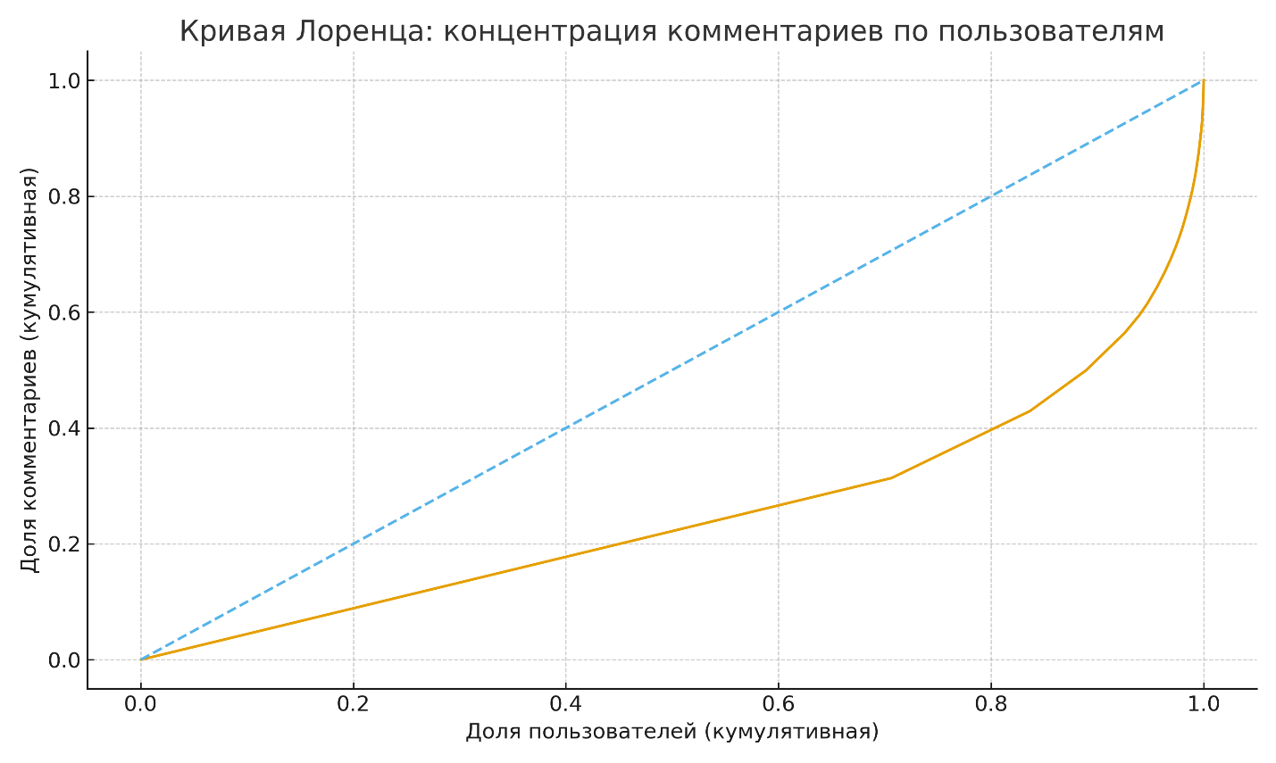

Длина сообщений
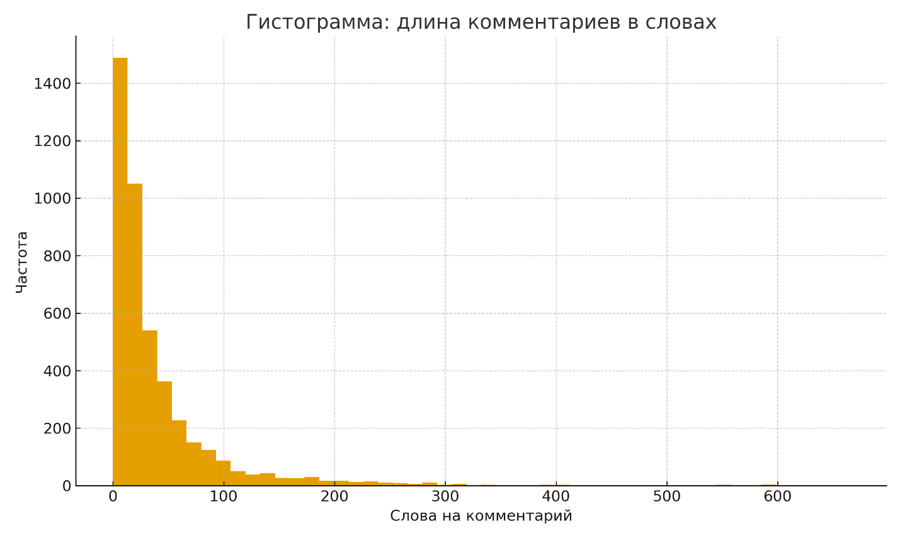

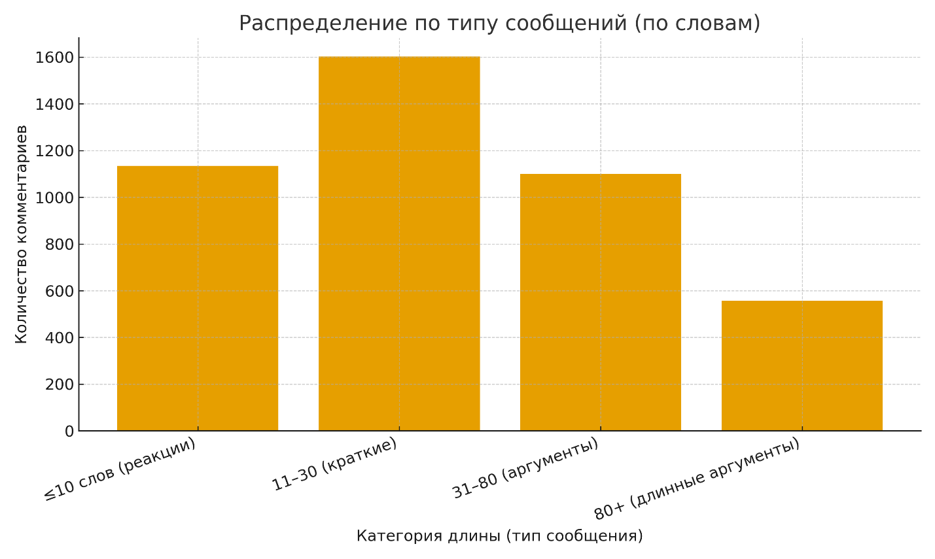
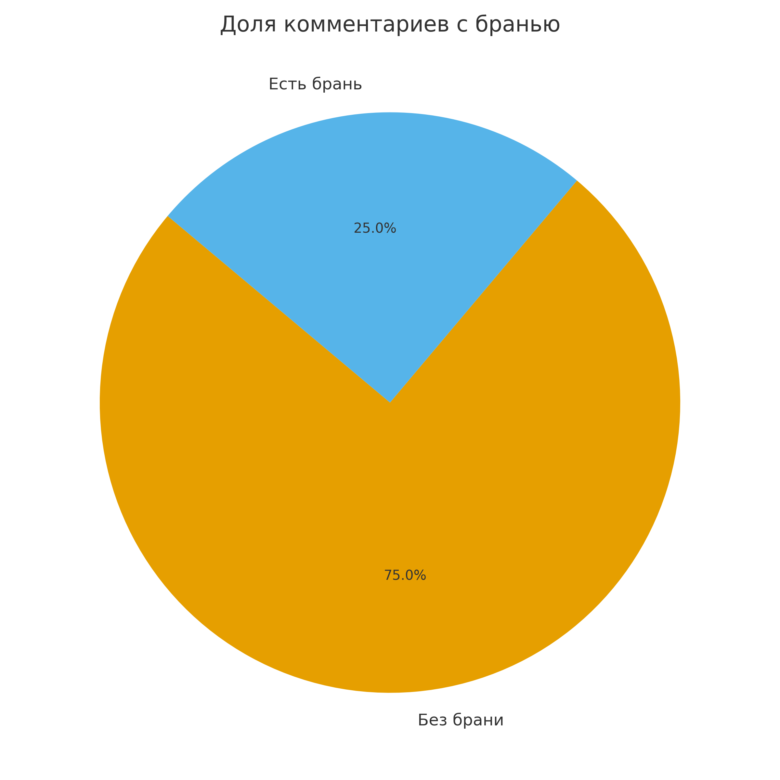

Тональность (sentiment):

Категория | Кол-во | Доля_%
Негативная | 1636 | 37.2
Нейтральная | 2435 | 55.4
Позитивная | 326 | 7.4

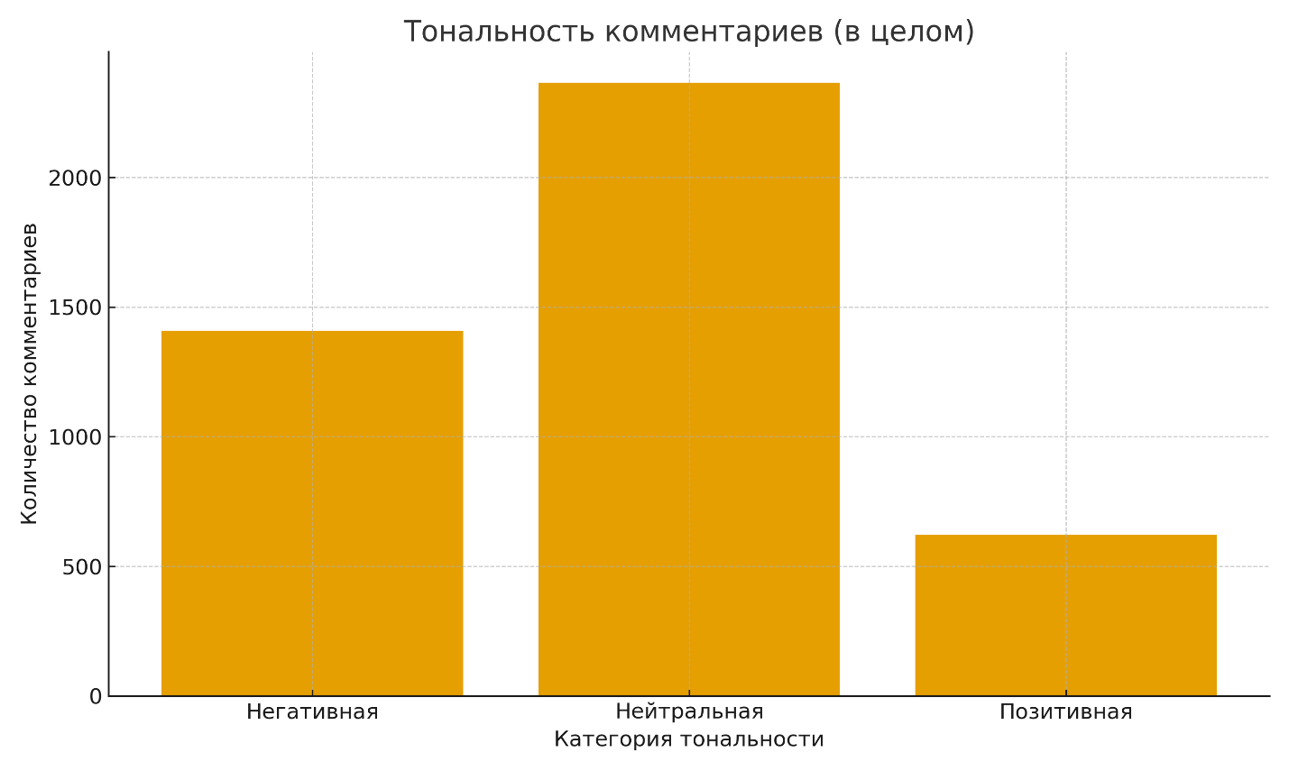
Тема | Негатив (шт.) | Нейтрально (шт.) | Позитив (шт.) | Негатив (%) | Нейтрально (%) | Позитив (%)
Неподготовленность/условия службы (экипировка, эвакуация, обучение) | 239 | 64 | 99 | 59.5 | 15.9 | 24.6
Неясные цели / нет смысла | 238 | 135 | 101 | 50.2 | 28.5 | 21.3
Материальные риски / недоверие к выплатам | 227 | 119 | 102 | 50.7 | 26.6 | 22.8
Поддержка/готовность идти (долг, честь) | 198 | 120 | 515 | 23.8 | 14.4 | 61.8
Семейные мотивы / забота о близких | 186 | 112 | 98 | 47.0 | 28.3 | 24.7
Страх смерти / ценность жизни | 175 | 34 | 29 | 73.5 | 14.3 | 12.2
Тыл и безопасность семей | 113 | 79 | 53 | 46.1 | 32.2 | 21.6
Недоверие государству / условиям контракта | 96 | 32 | 21 | 64.4 | 21.5 | 14.1
Критика элит / социальная несправедливость | 73 | 49 | 42 | 44.5 | 29.9 | 25.6

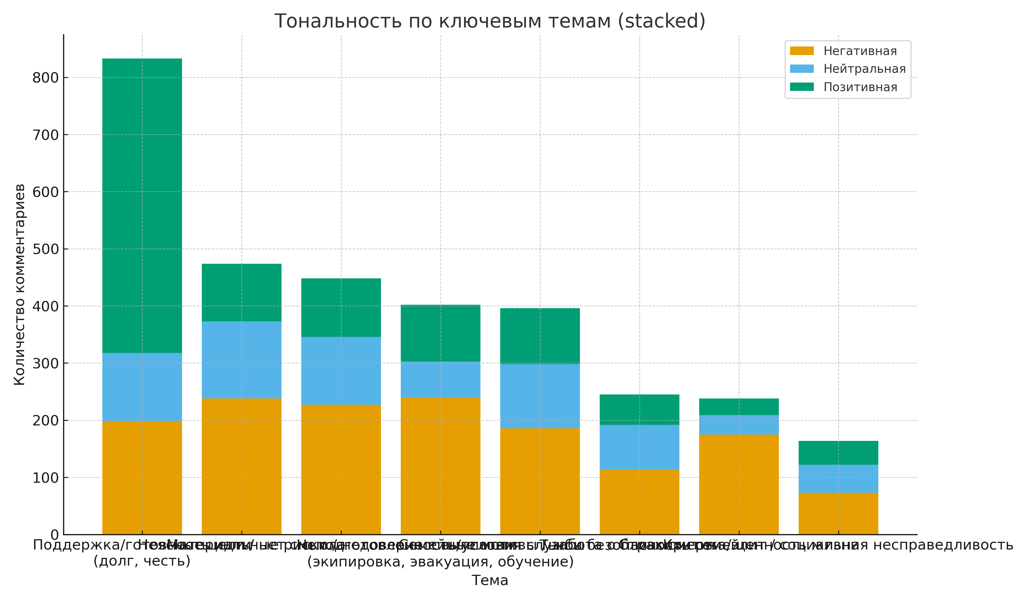

Семантическое облако слов по темам
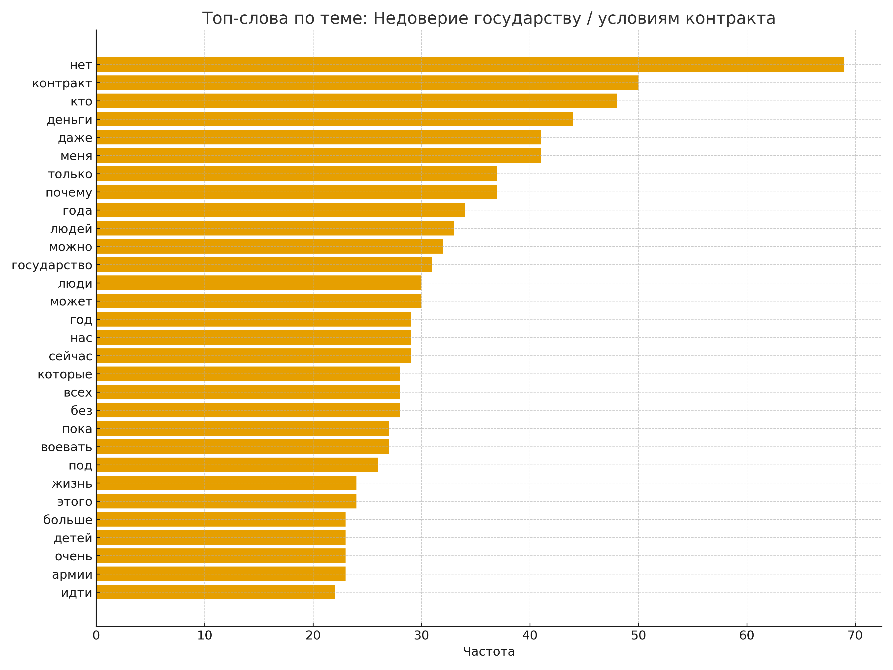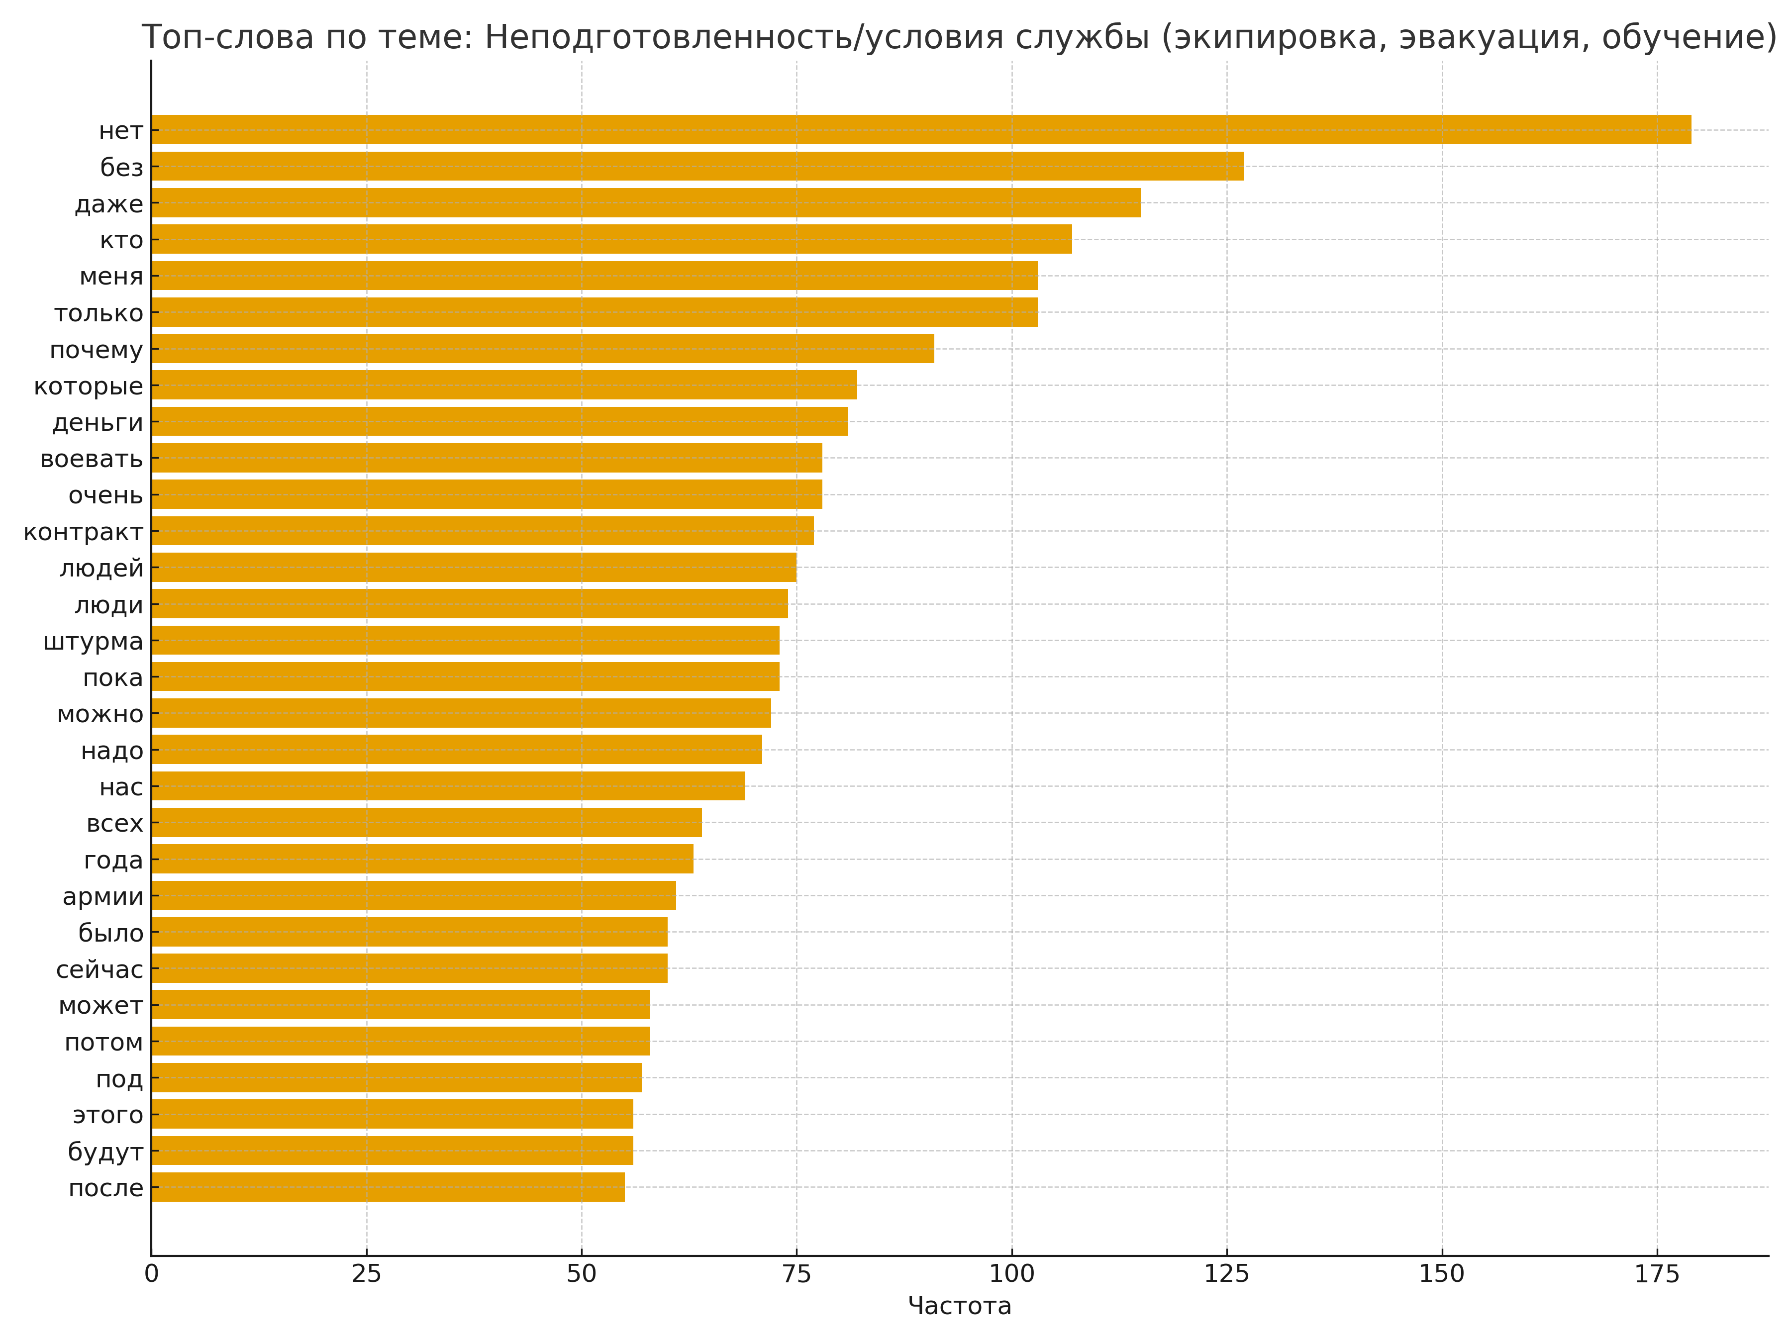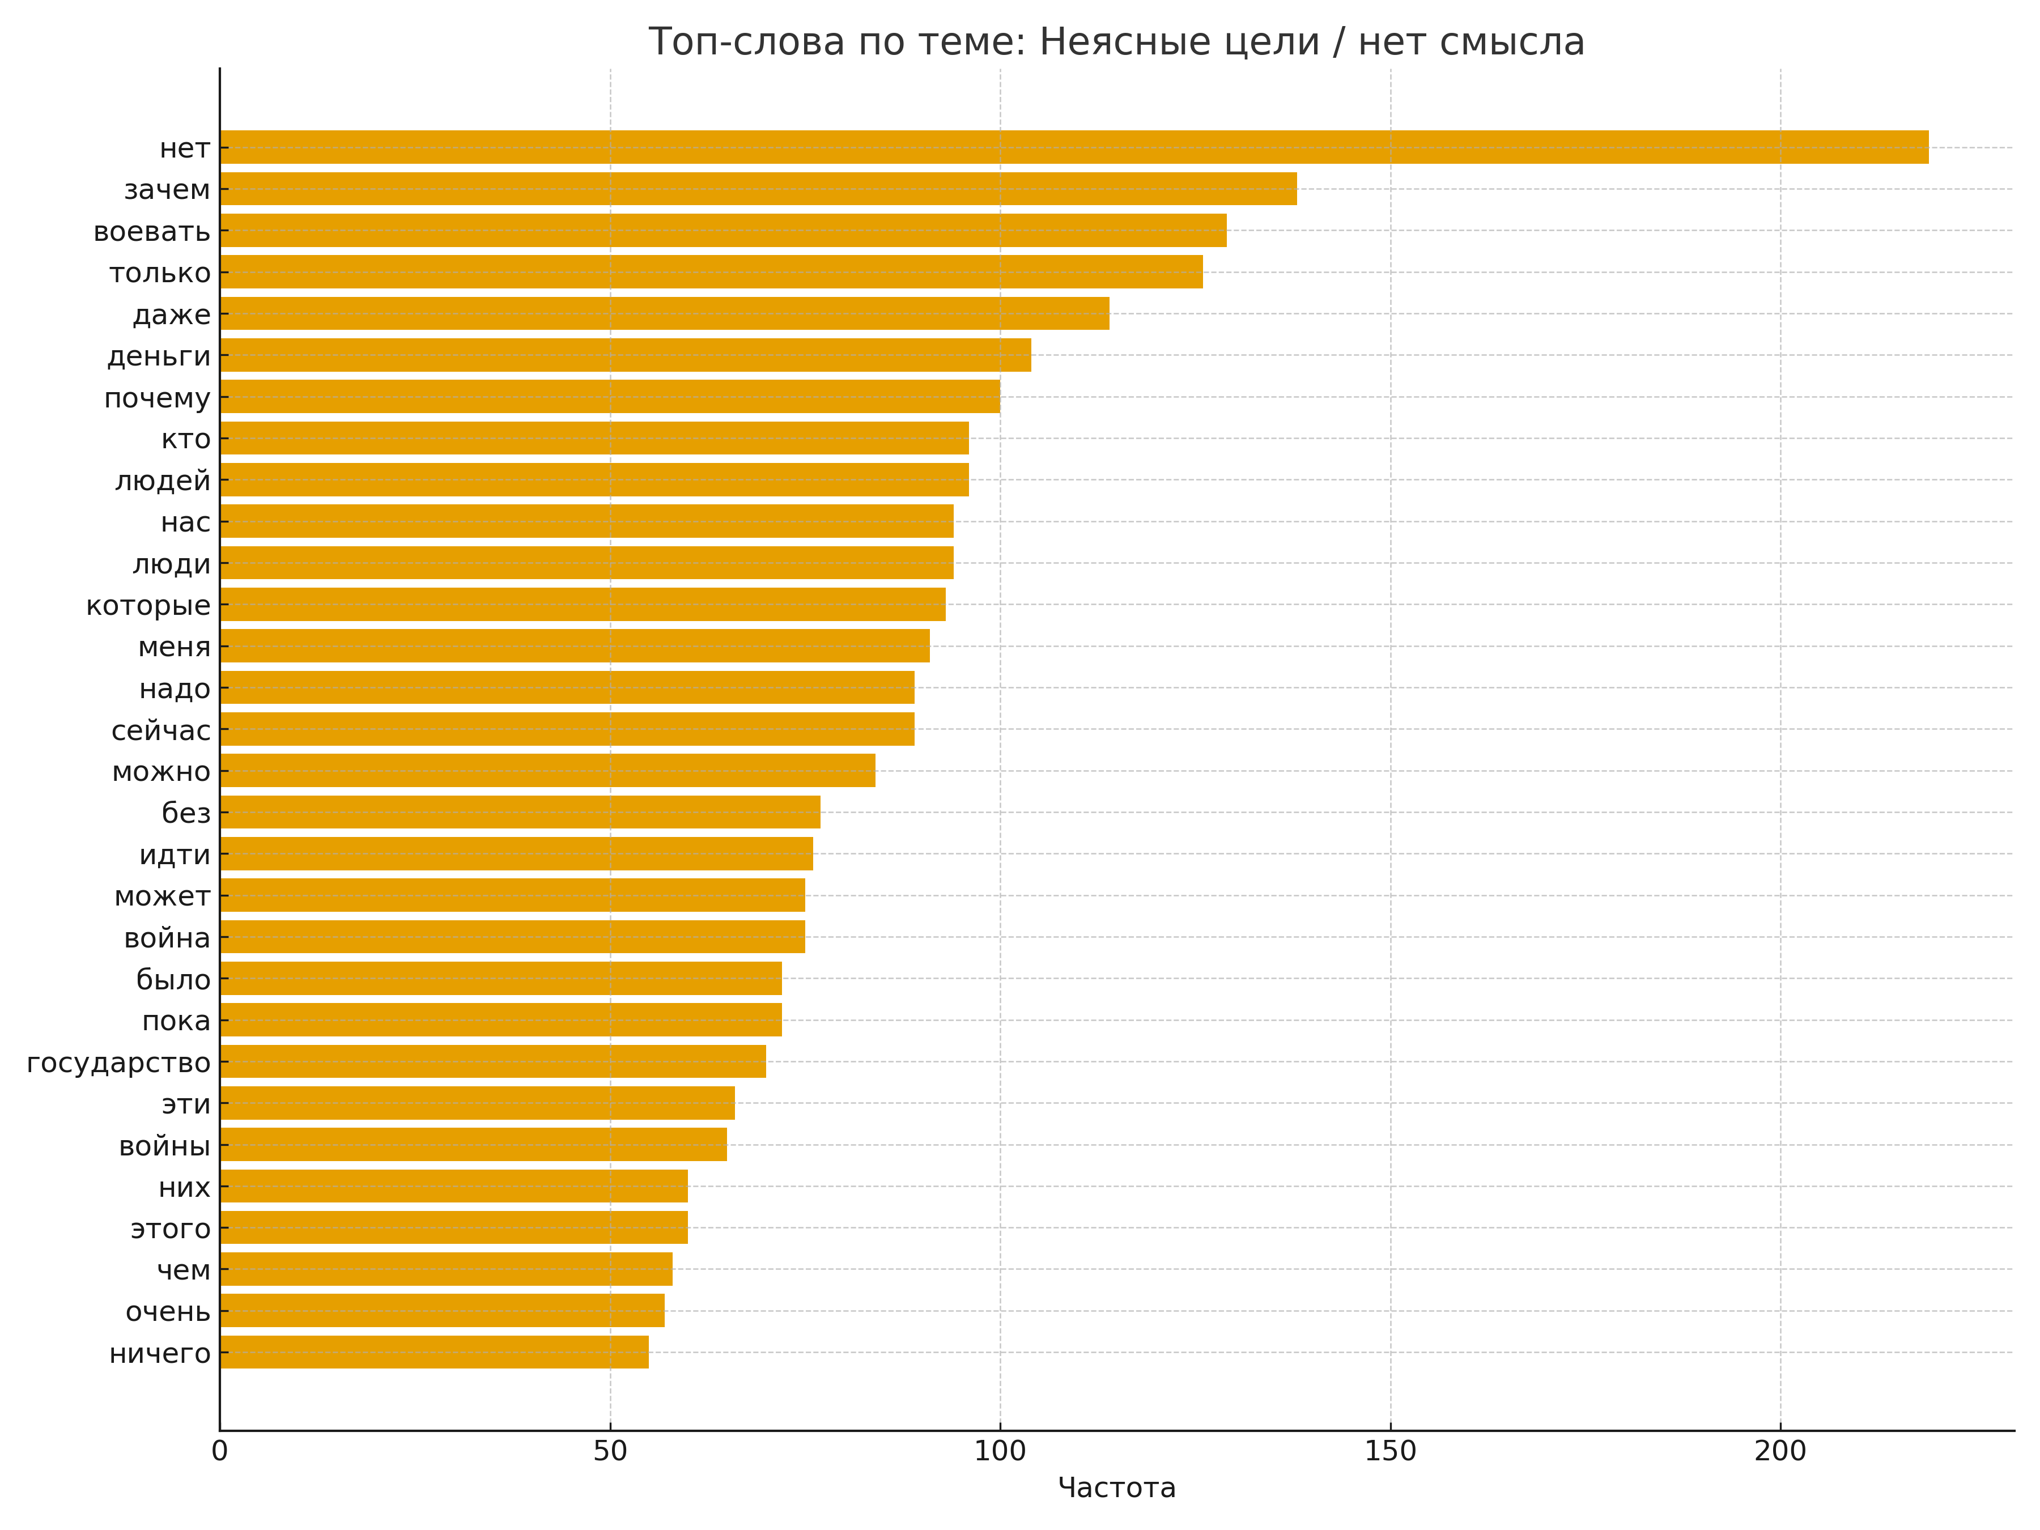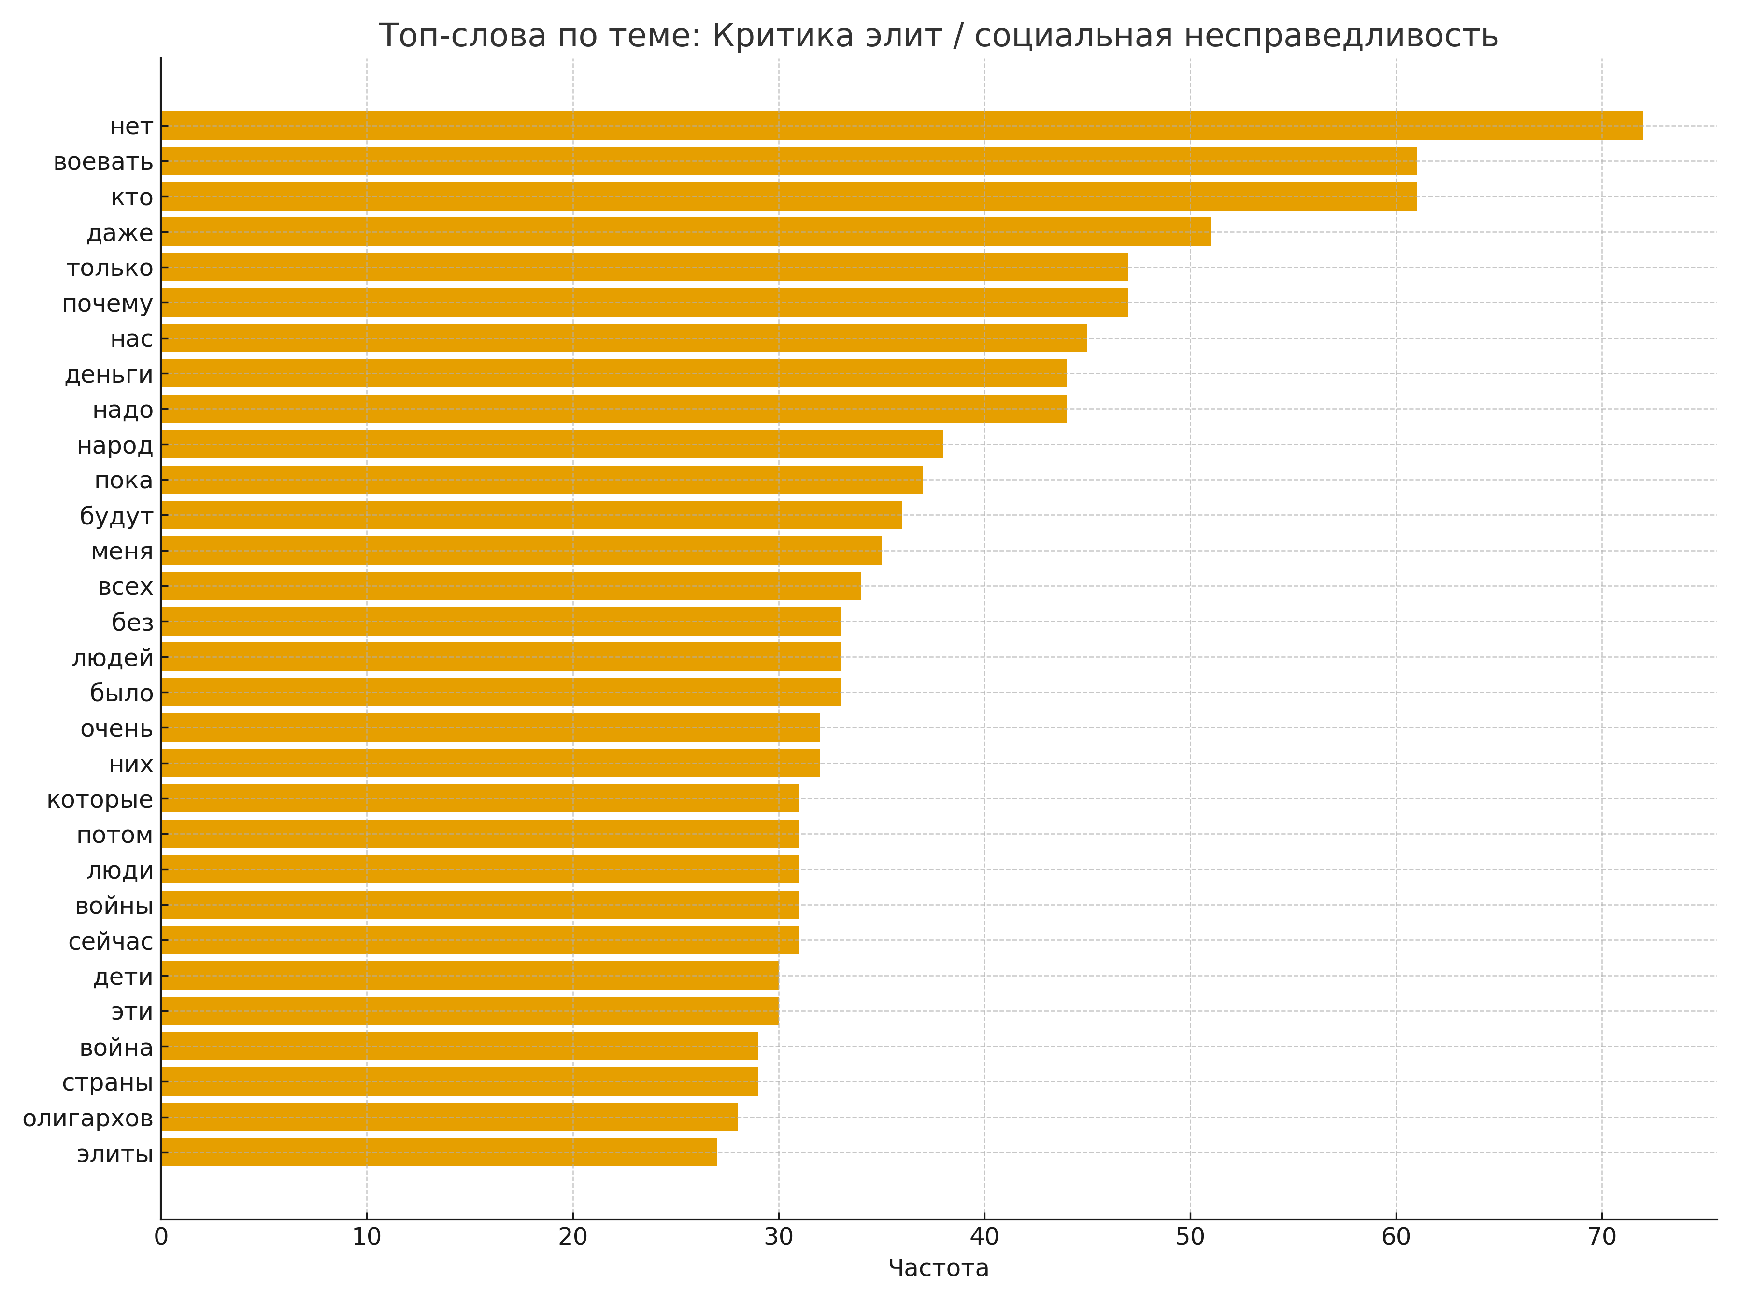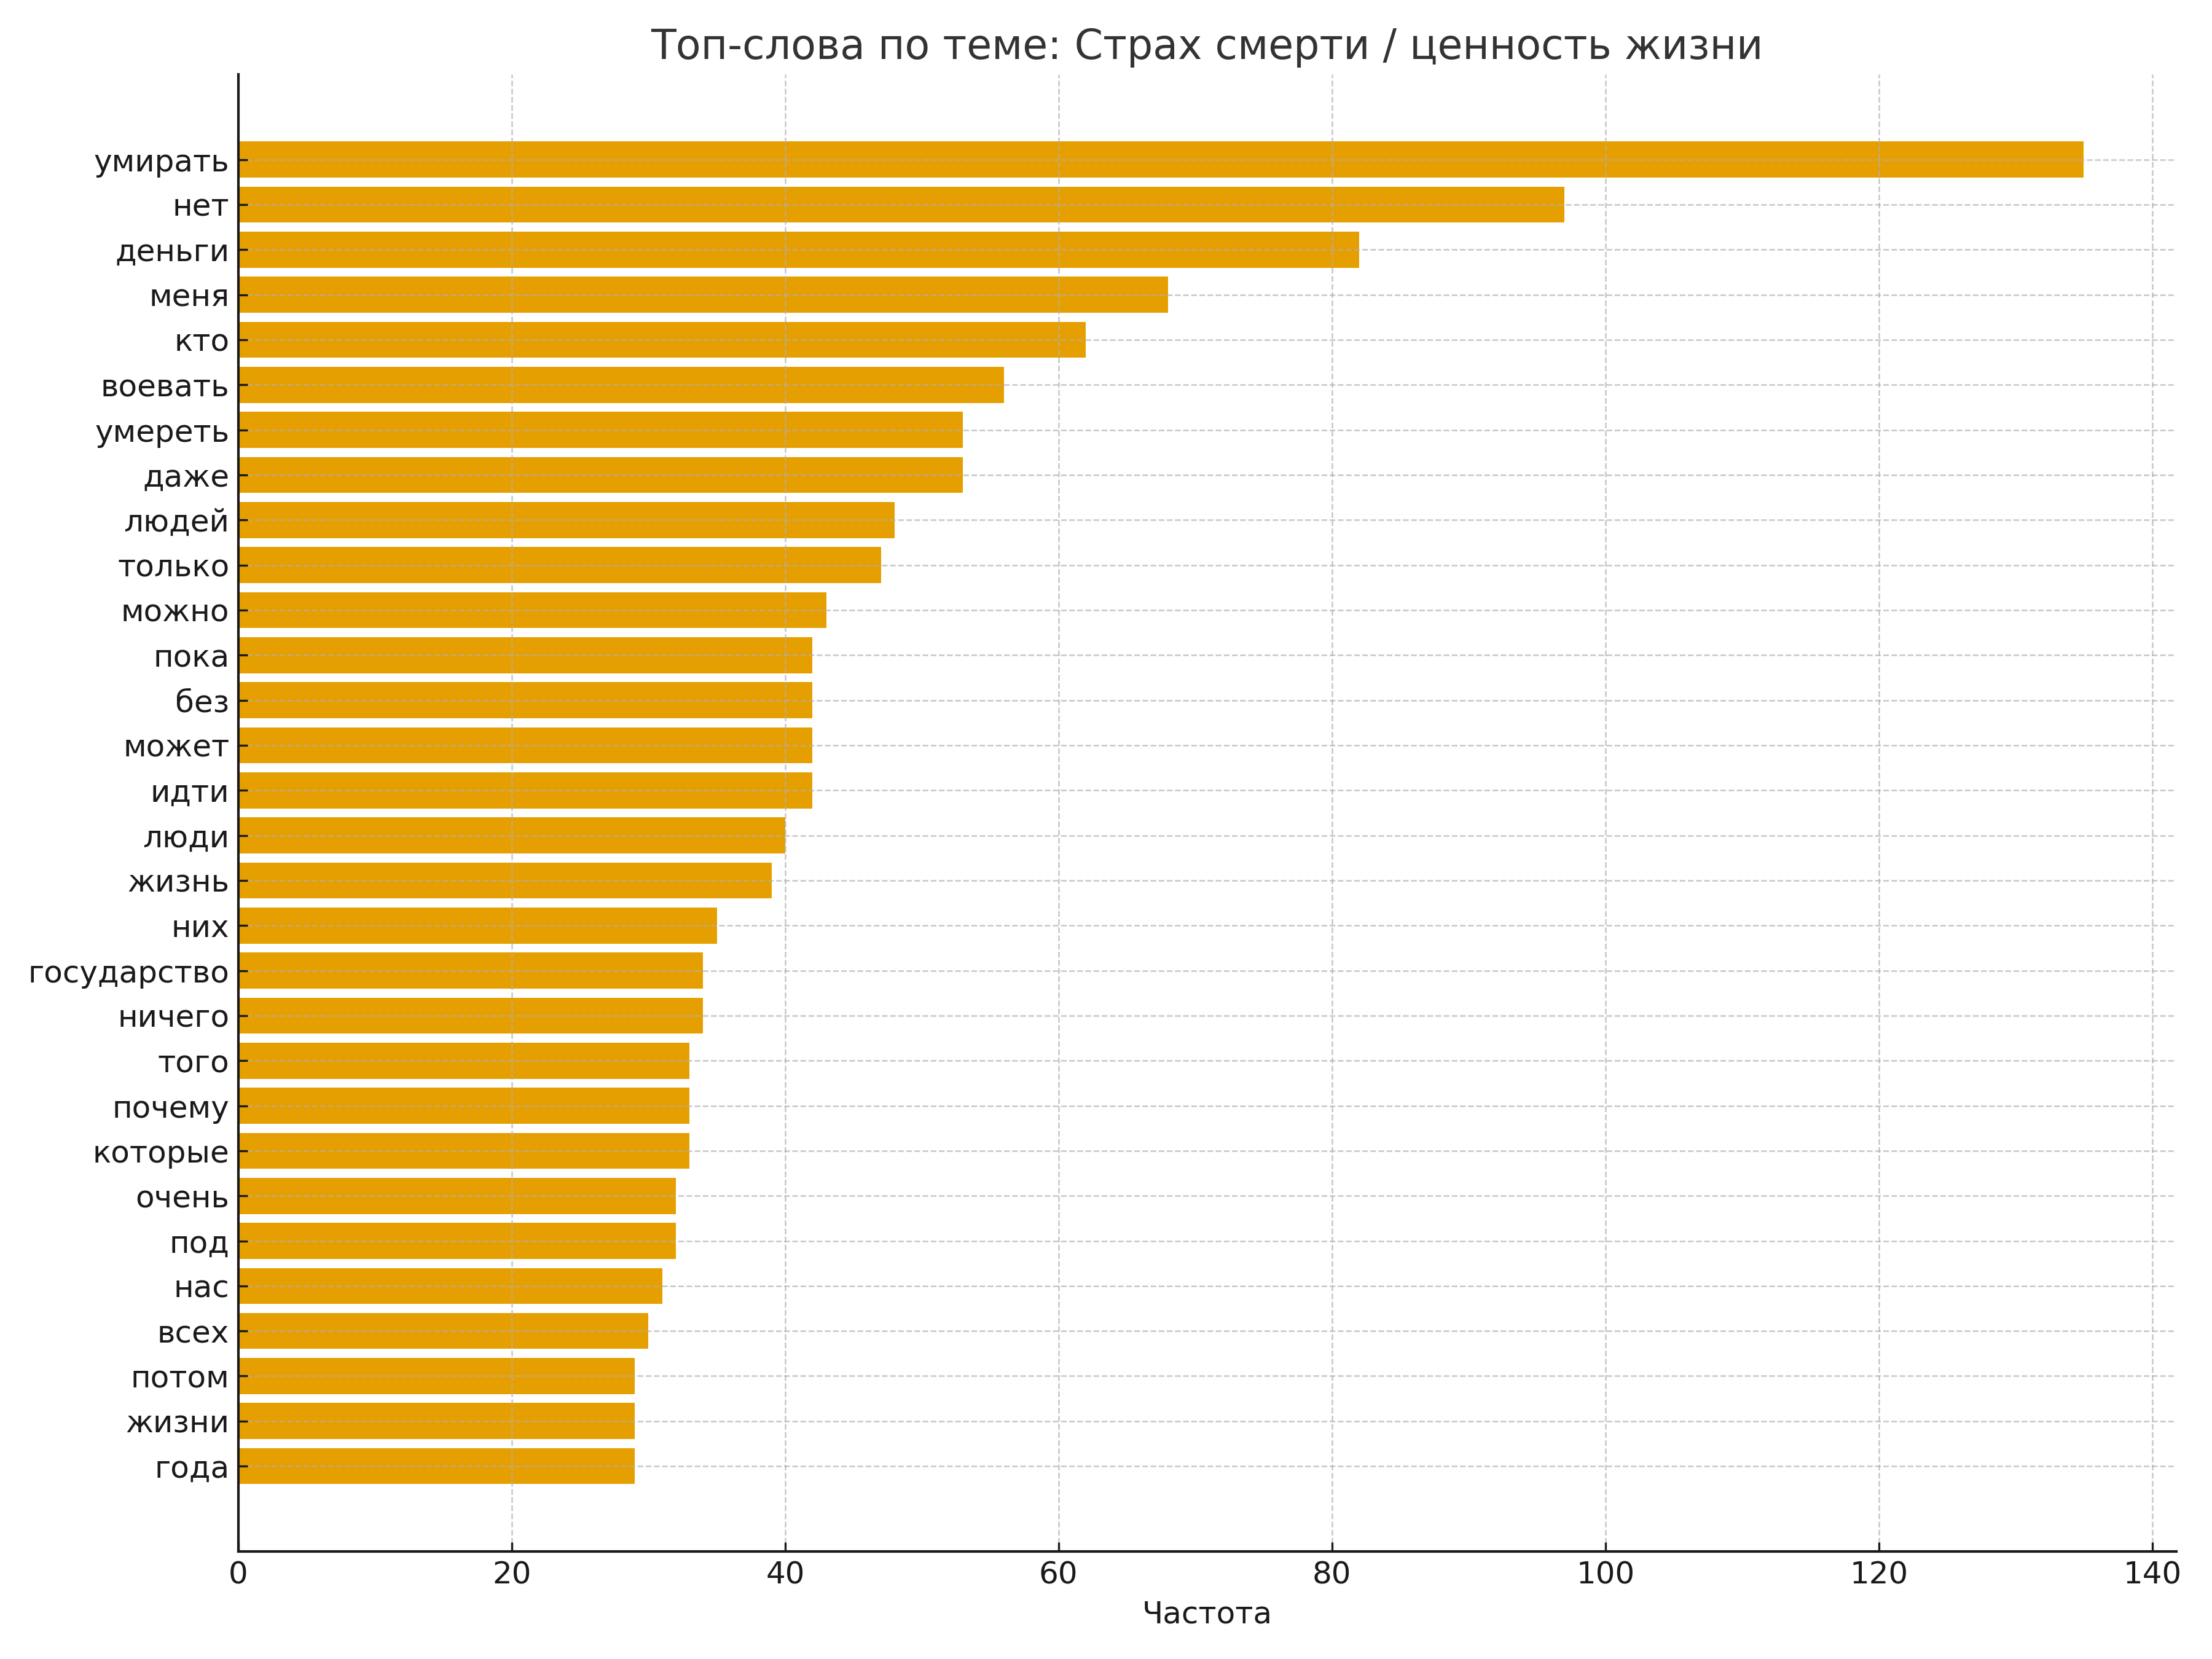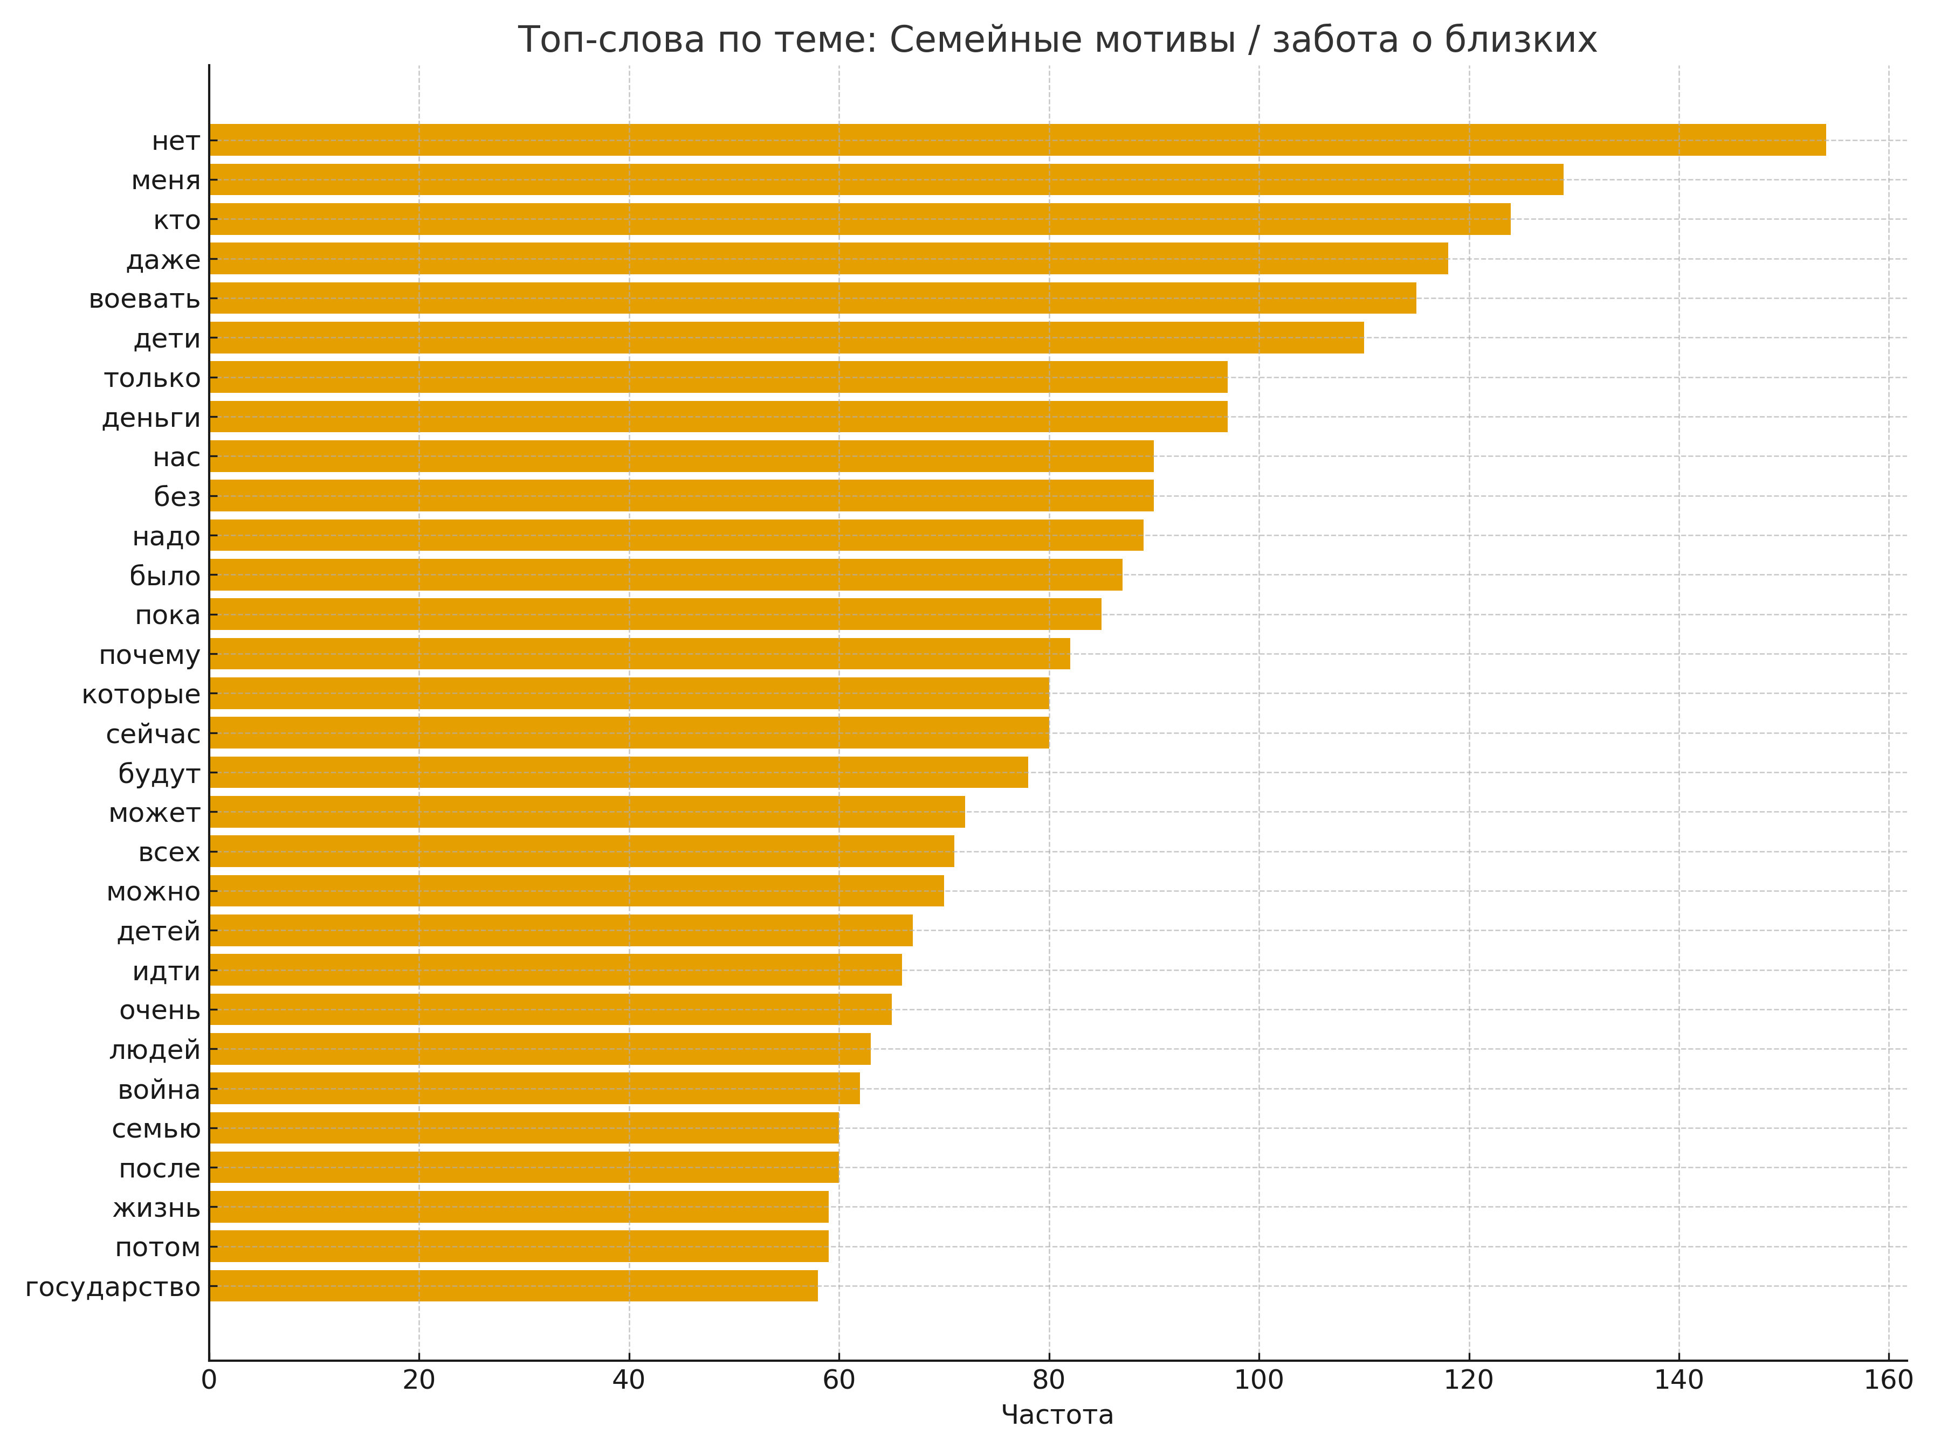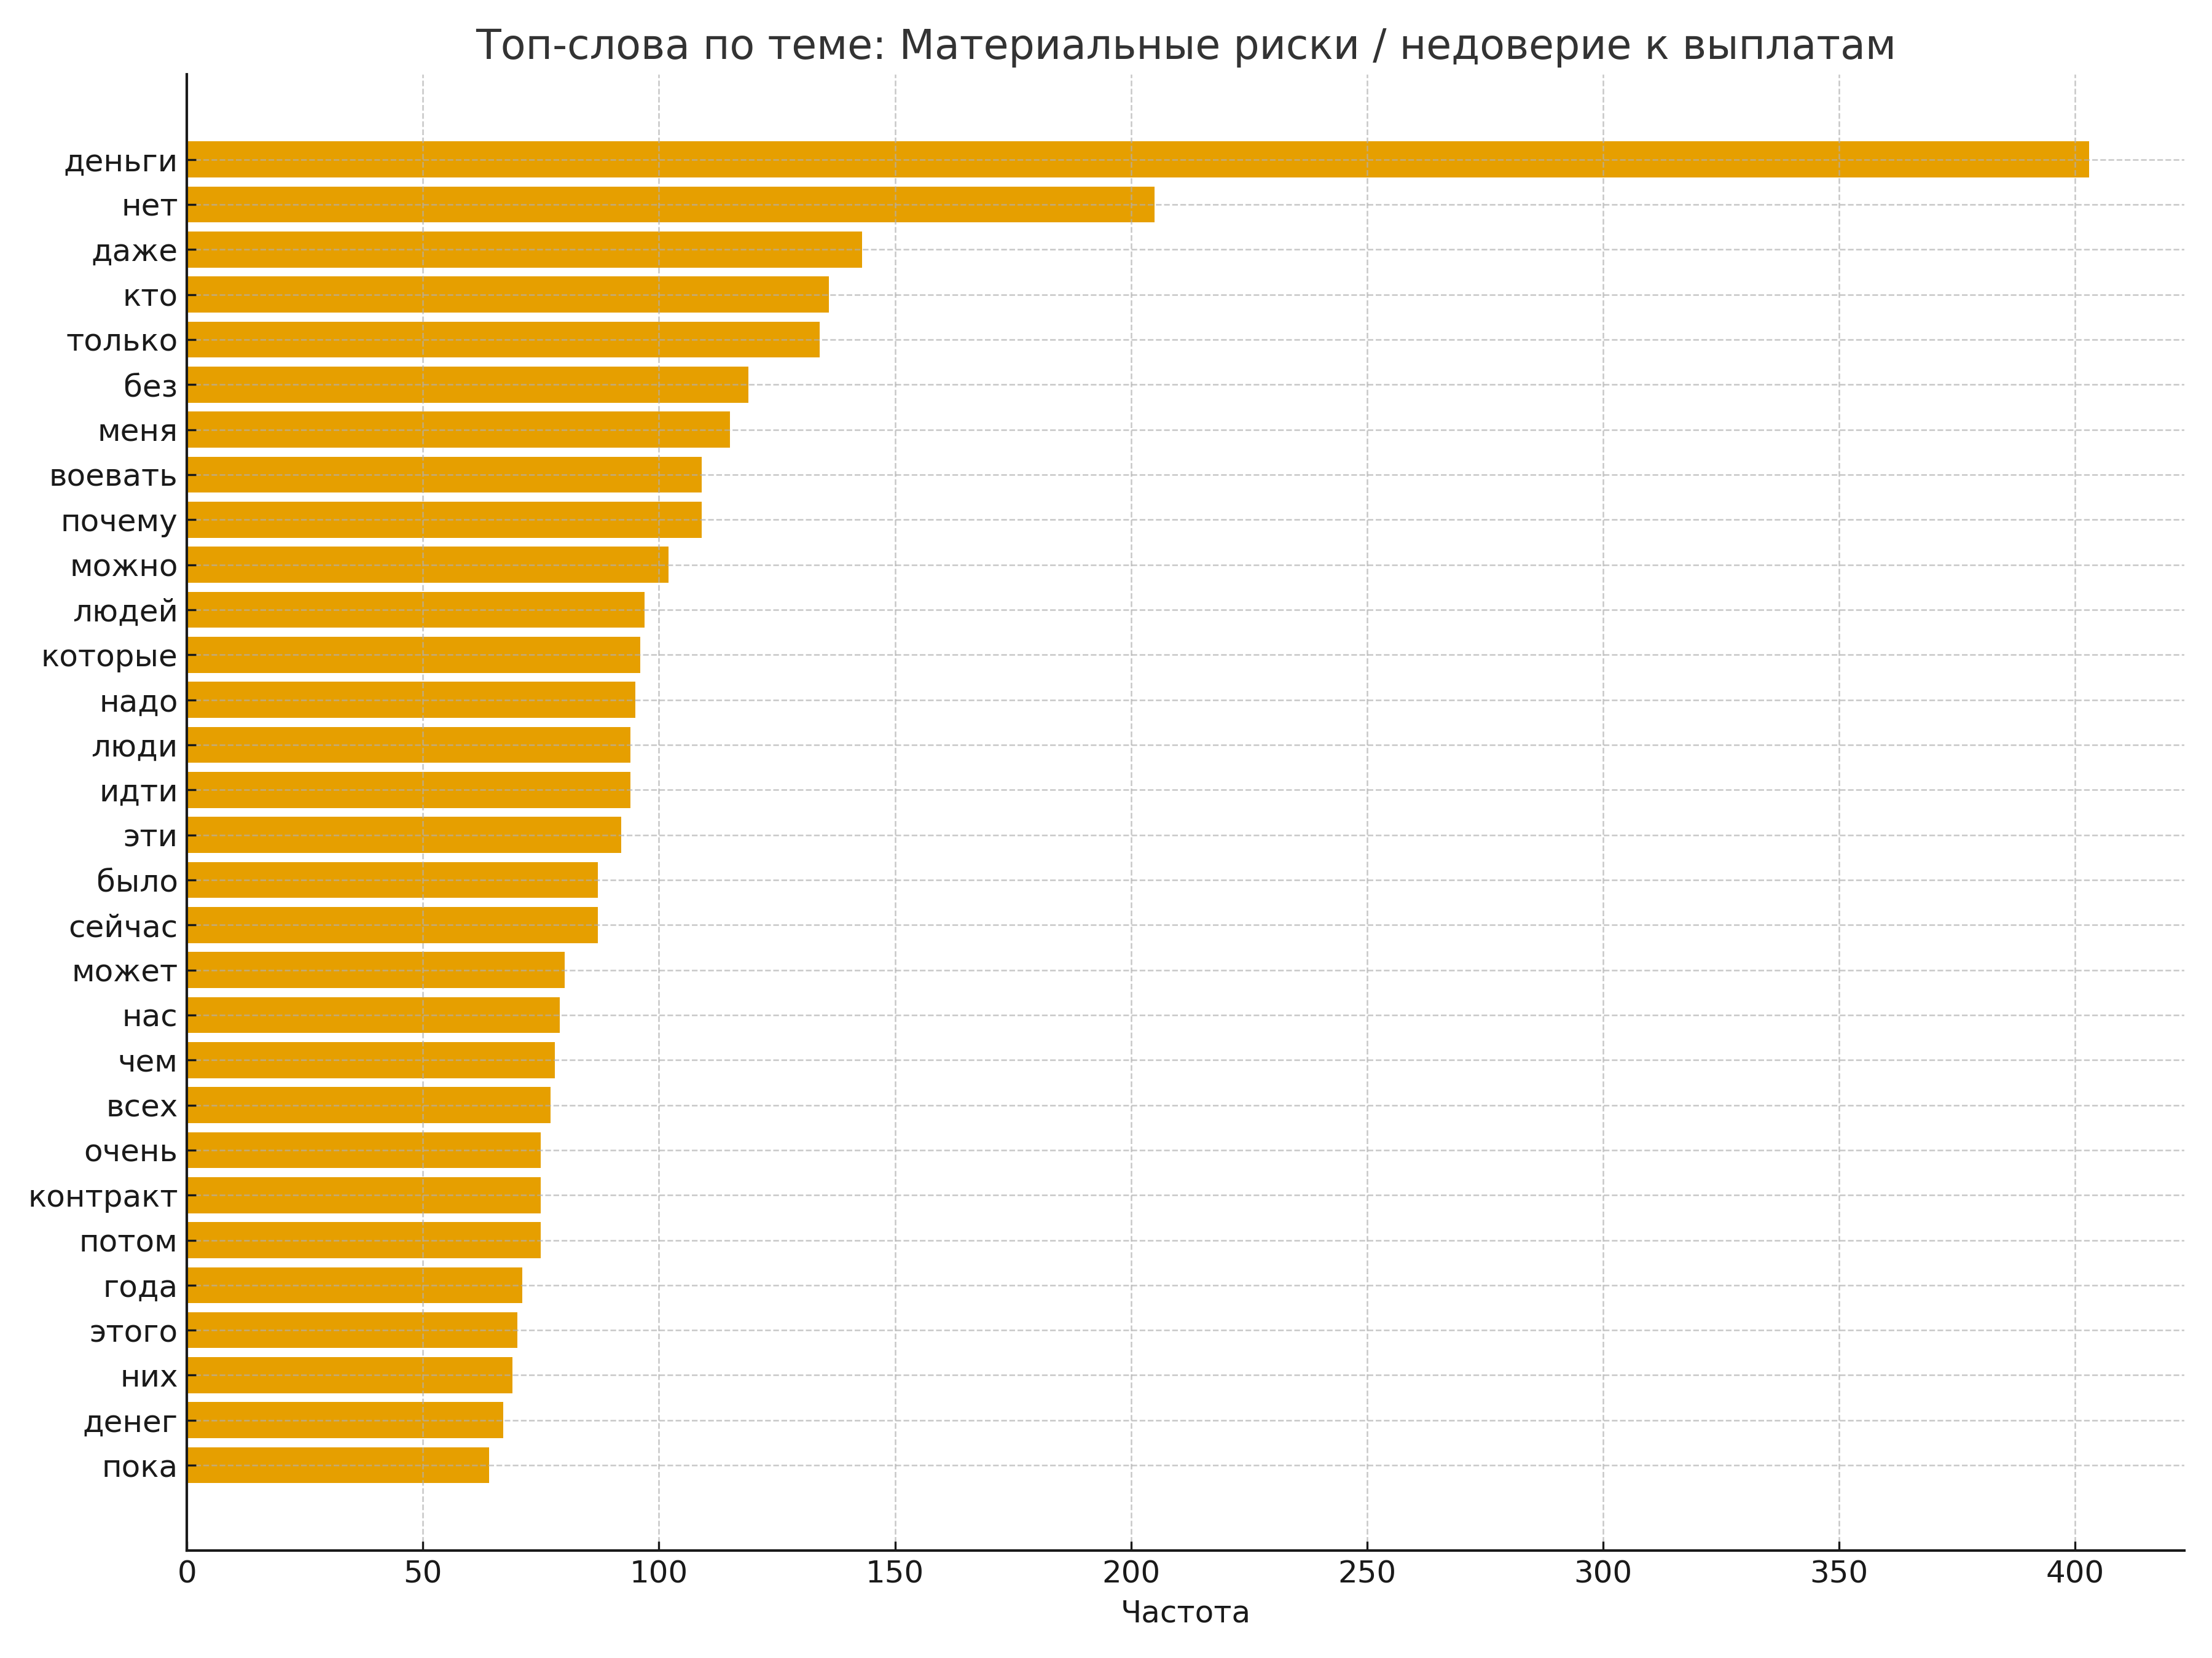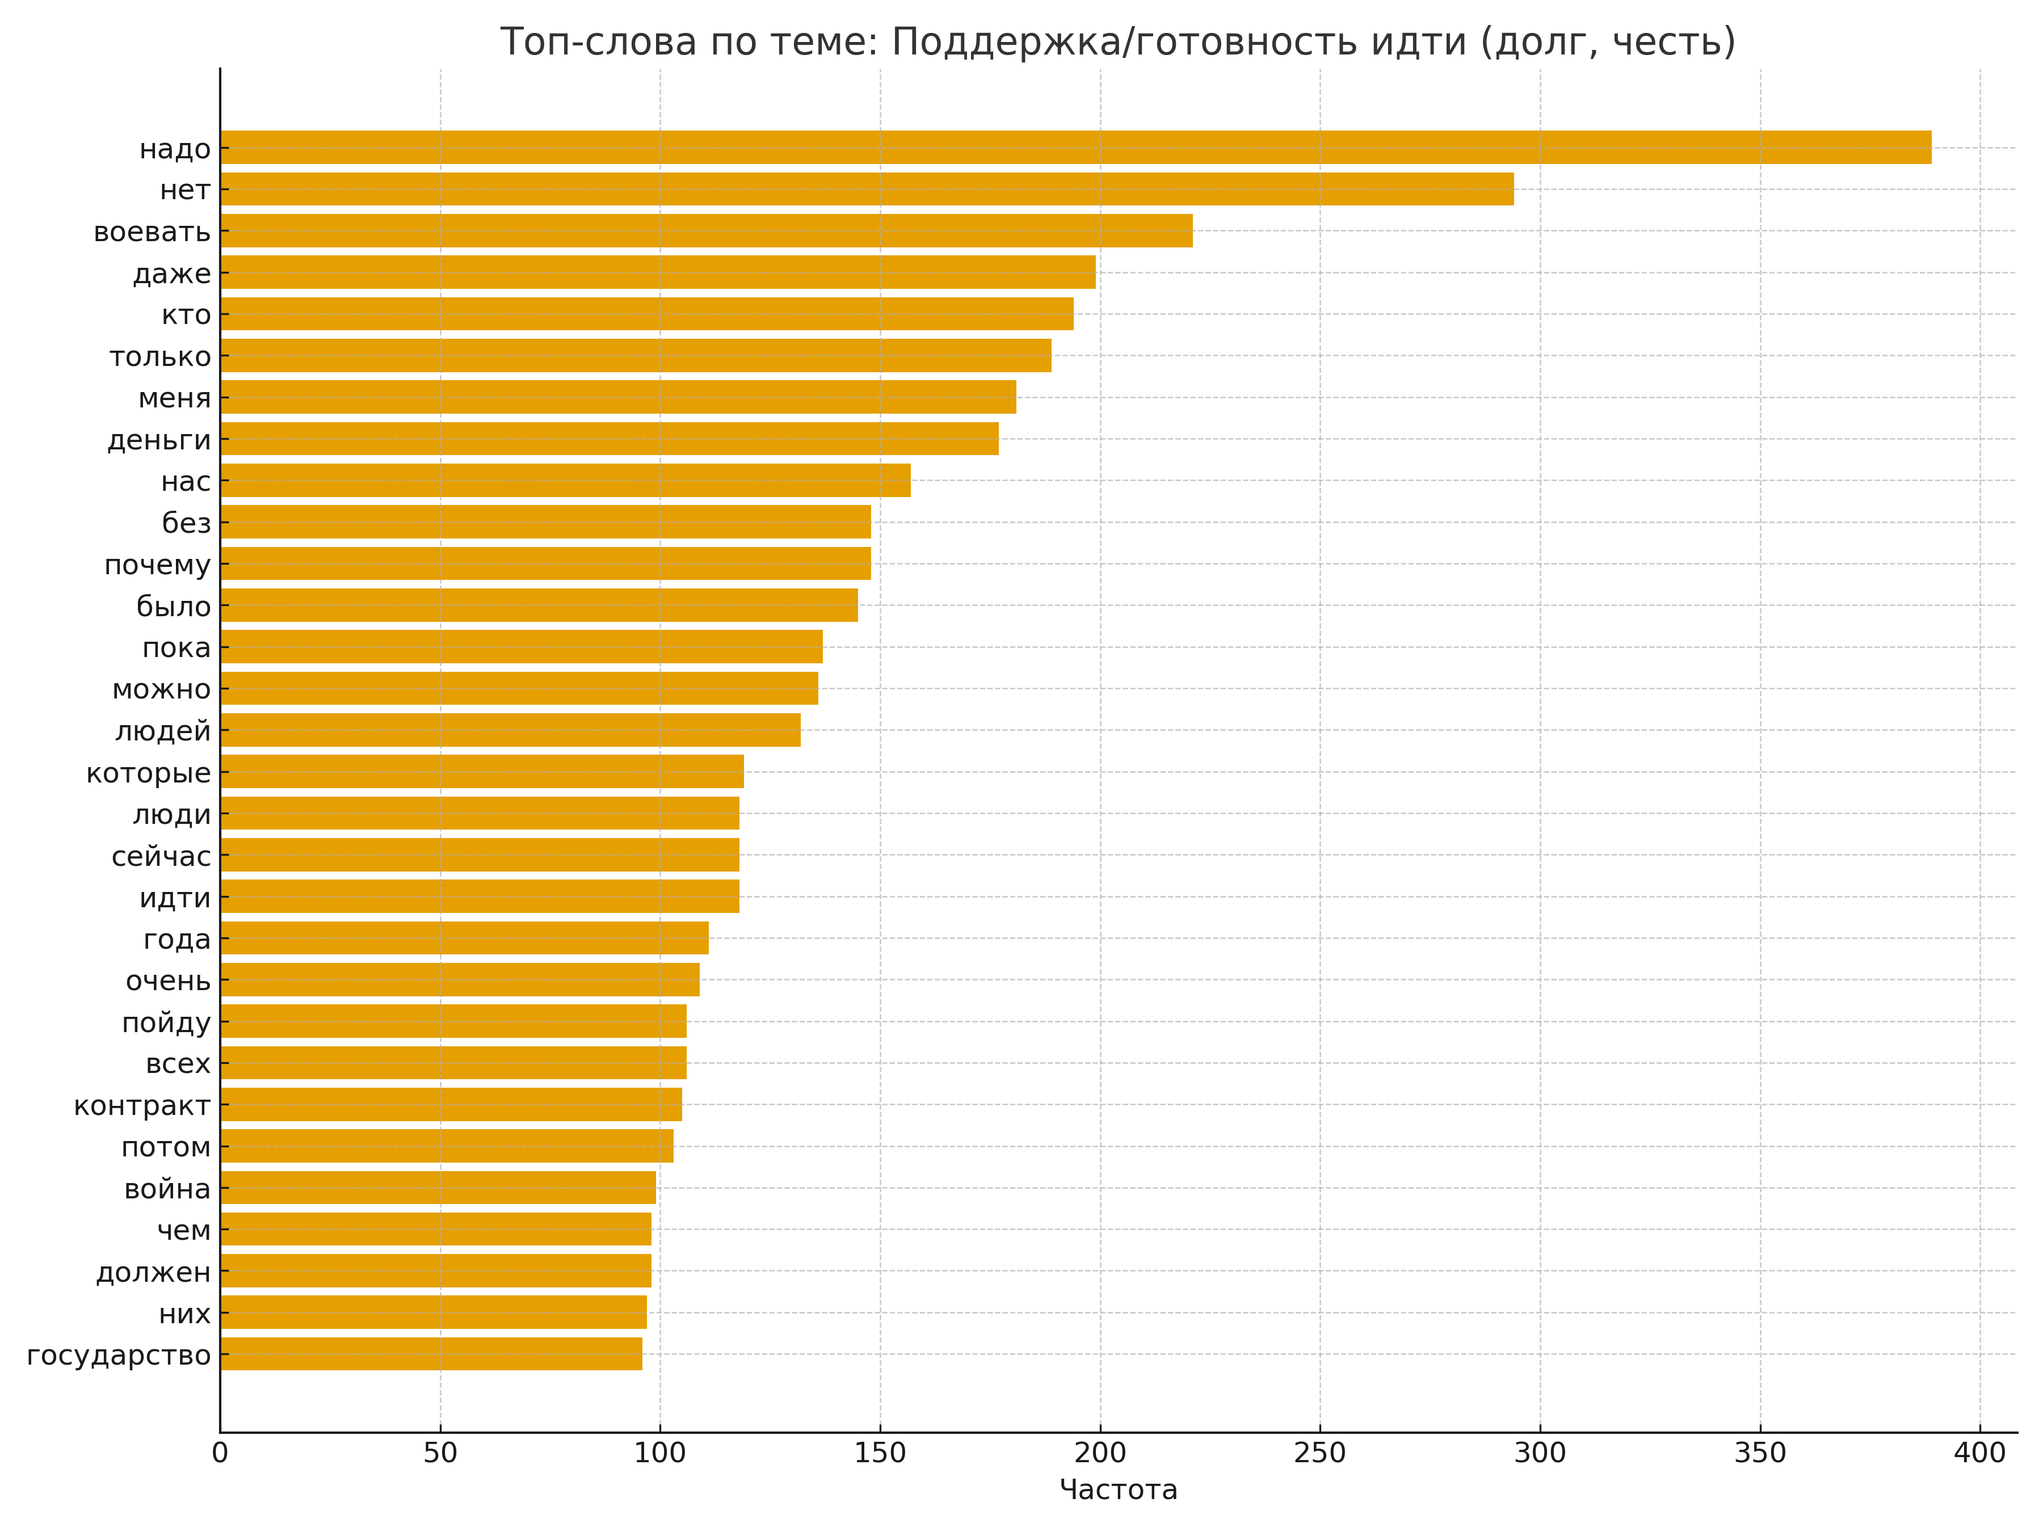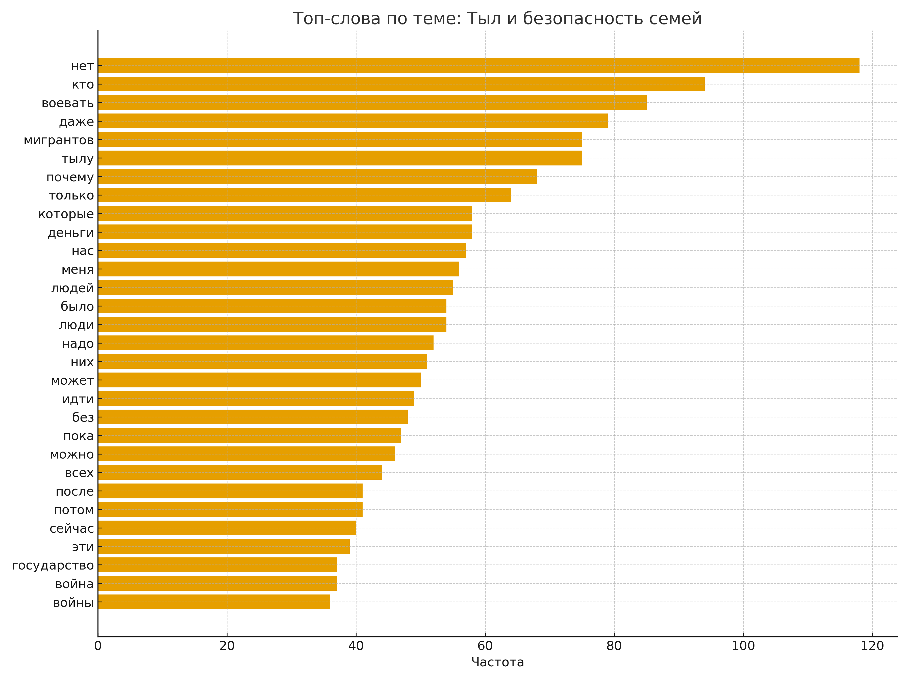

Социально-речевая типология
Тип речи | Кол-во | Доля_%
Нейтральное / прочее | 1049 | 23.9
Эмоционально-агрессивная / бранная | 964 | 21.9
Аналитическая аргументация | 868 | 19.7
Вопросительная / скептическая | 502 | 11.4
Короткая реакция / мем | 439 | 10.0
Призывно-мобилизационная | 301 | 6.8
Саркастическая / ироничная | 143 | 3.3
Личная история / бытовой контекст | 129 | 2.9

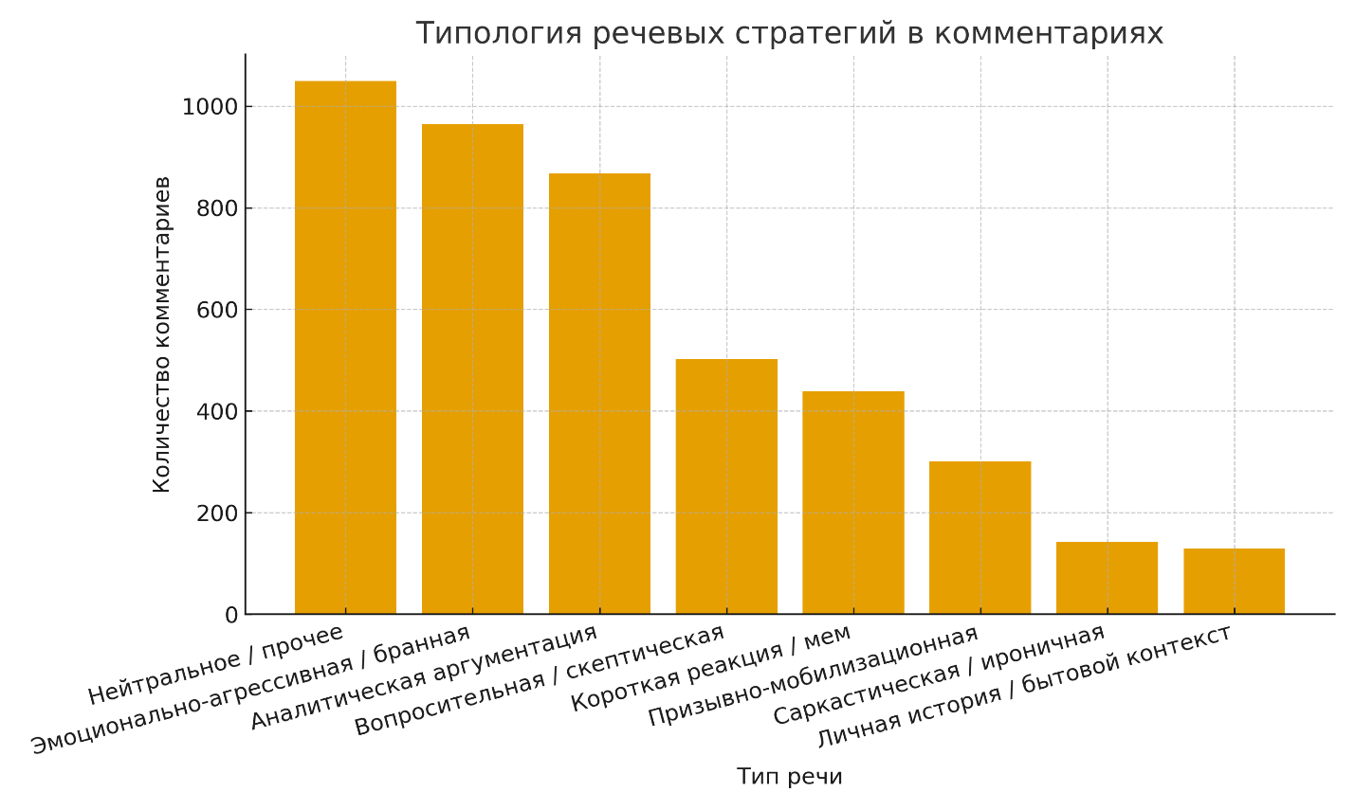

Частота упоминания ключевых слов

Топ-30 слов по всему массиву (документная частота)
Таблица показывает: сколько комментариев упомянули слово (Док_частота), долю от всех комментариев (Док_доля_%) и общее число вхождений (включая повторы в одном комменте).
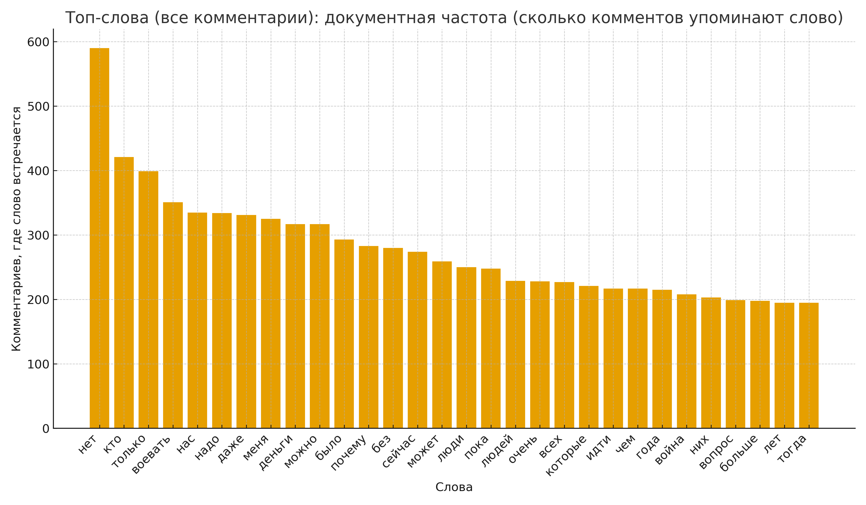
По темам — топ-20 слов в каждой теме (документная частота внутри темы)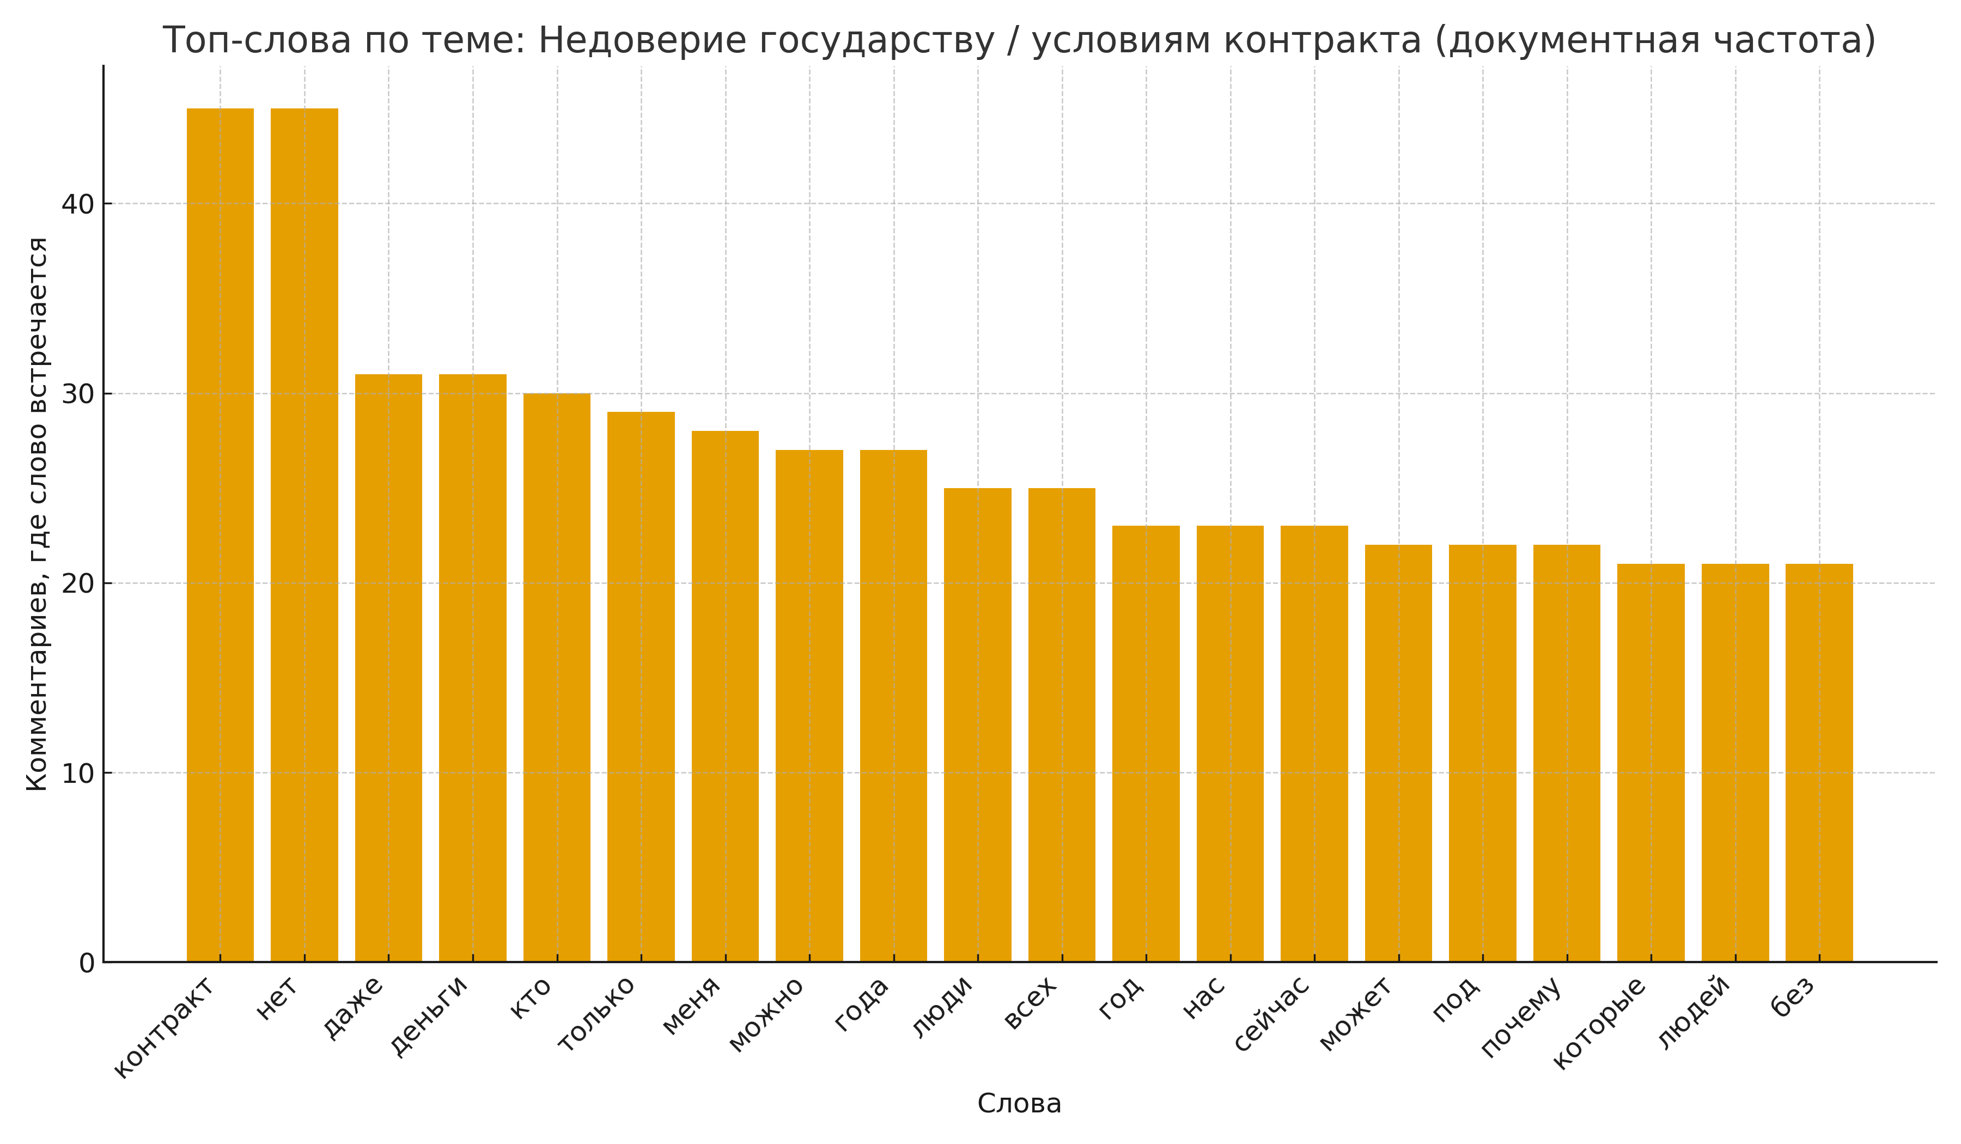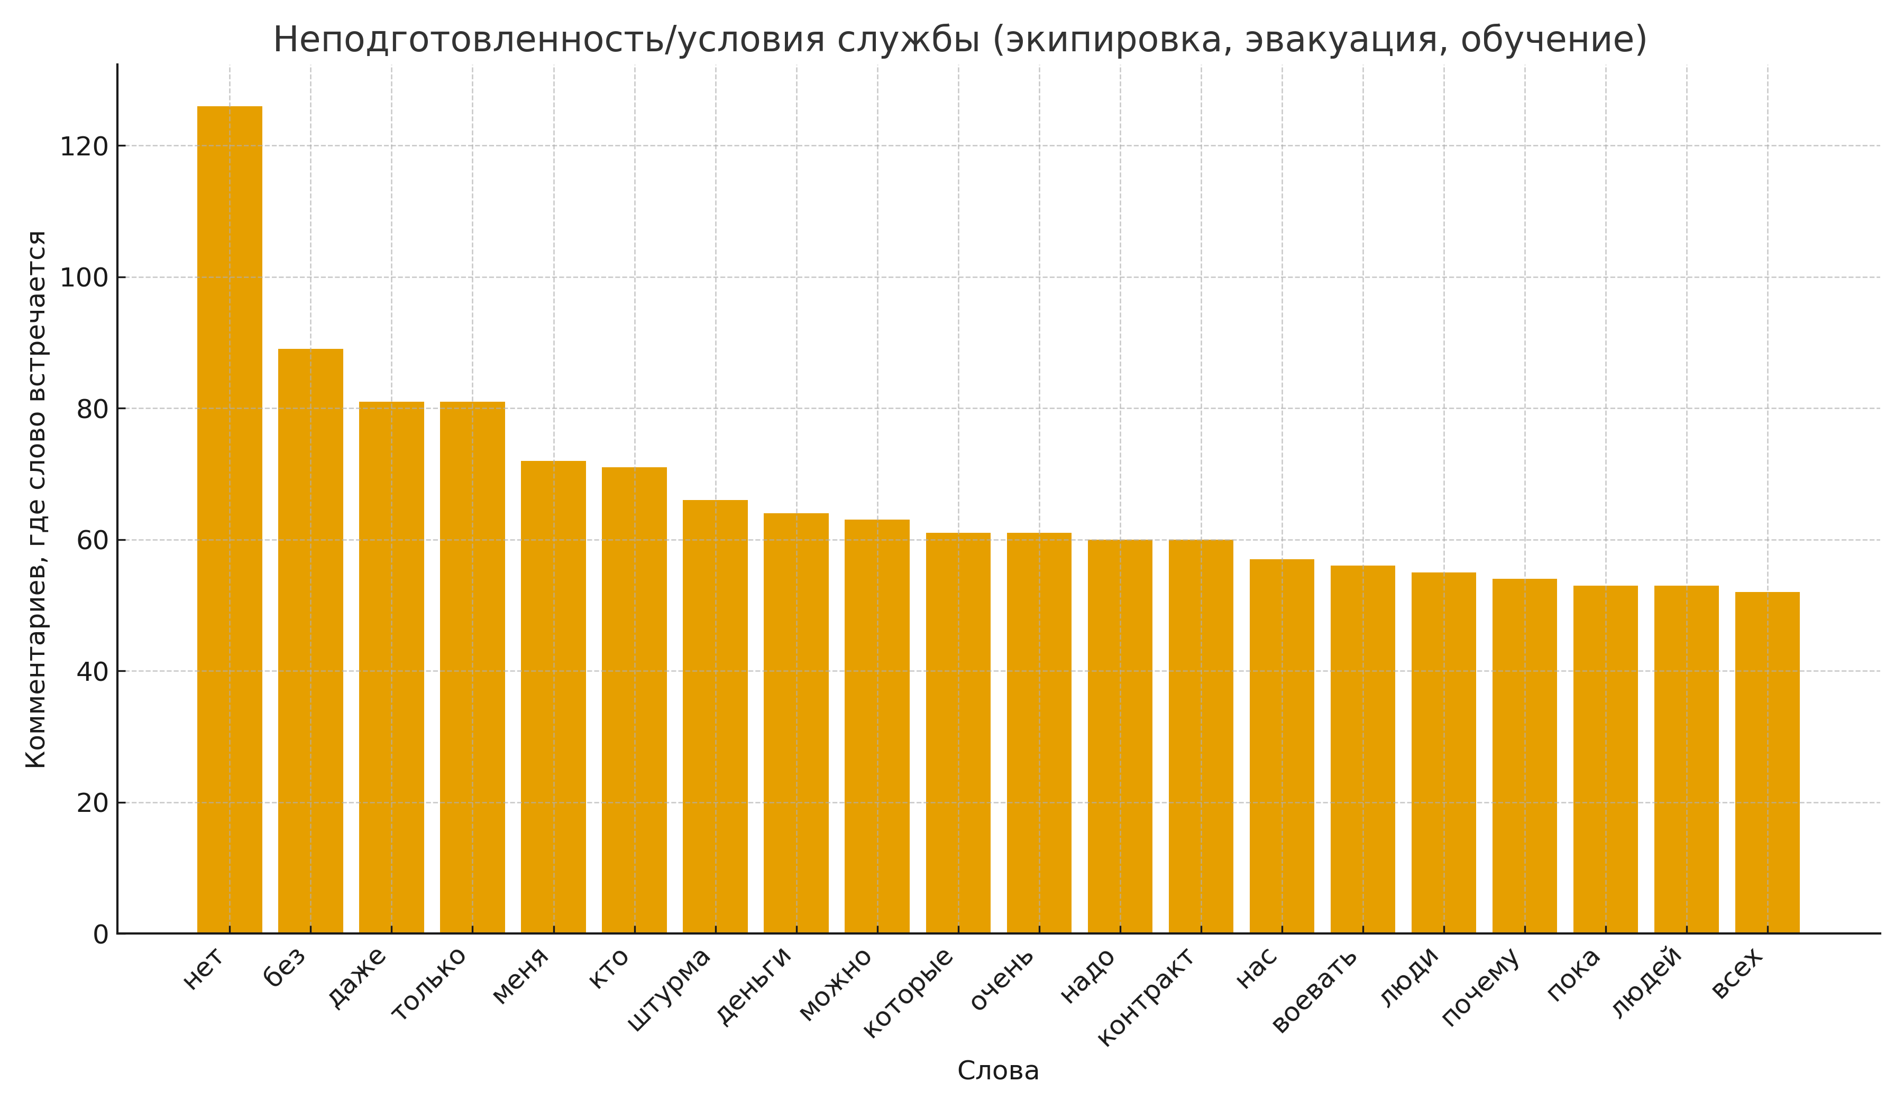 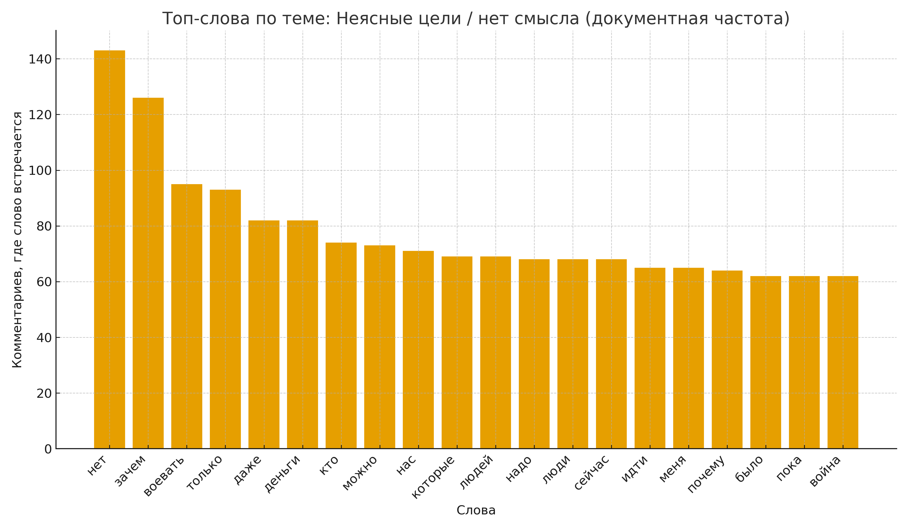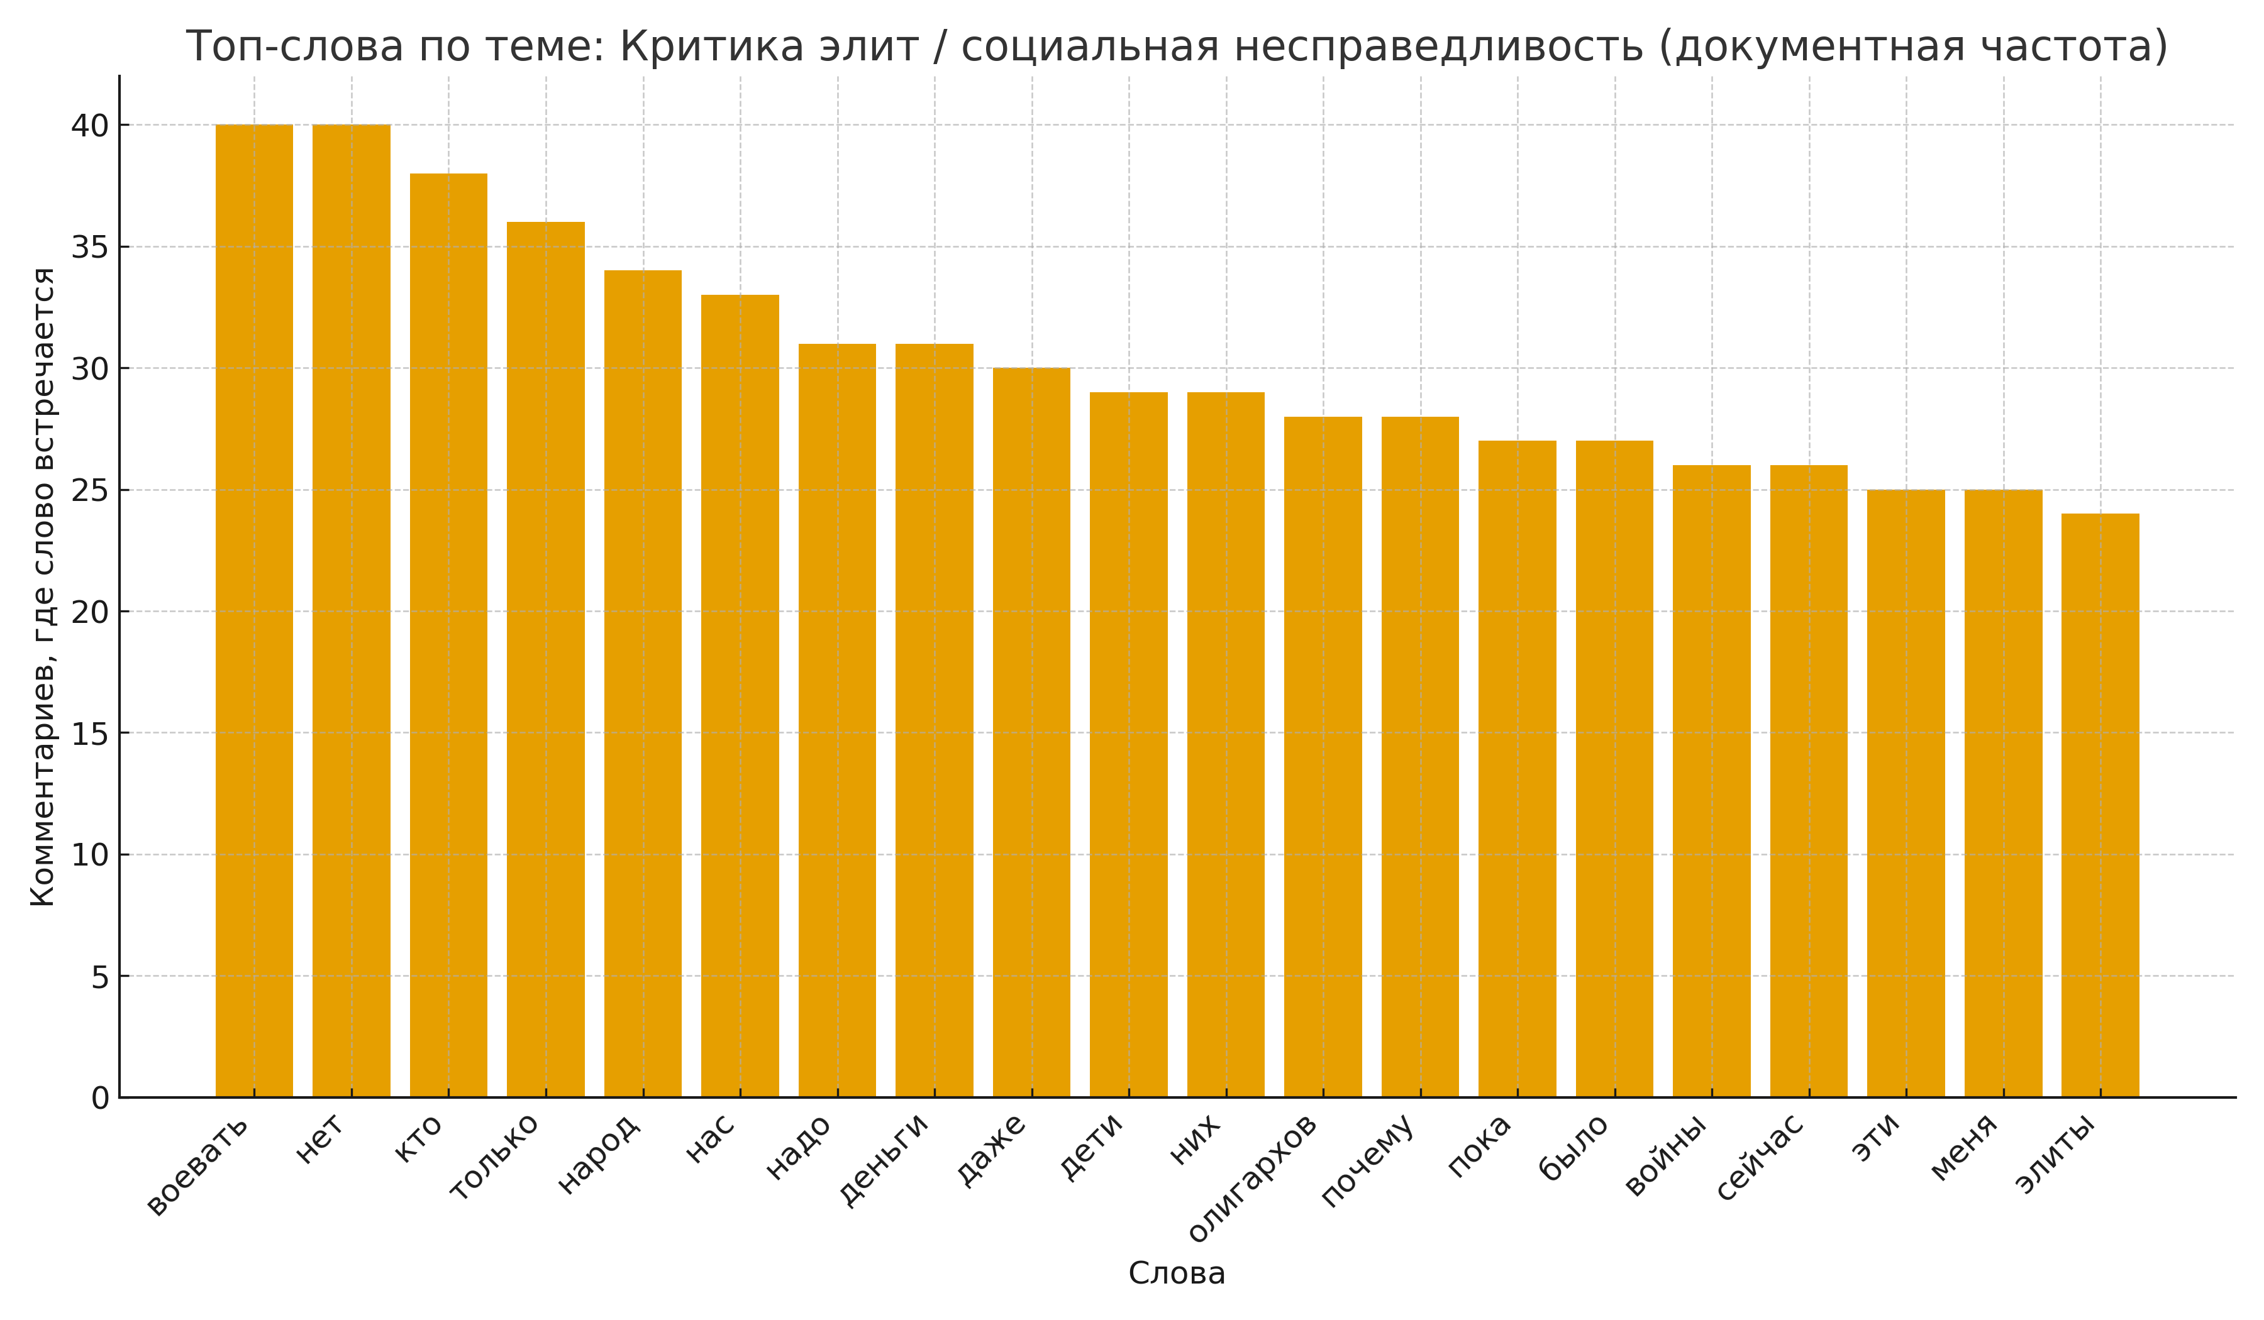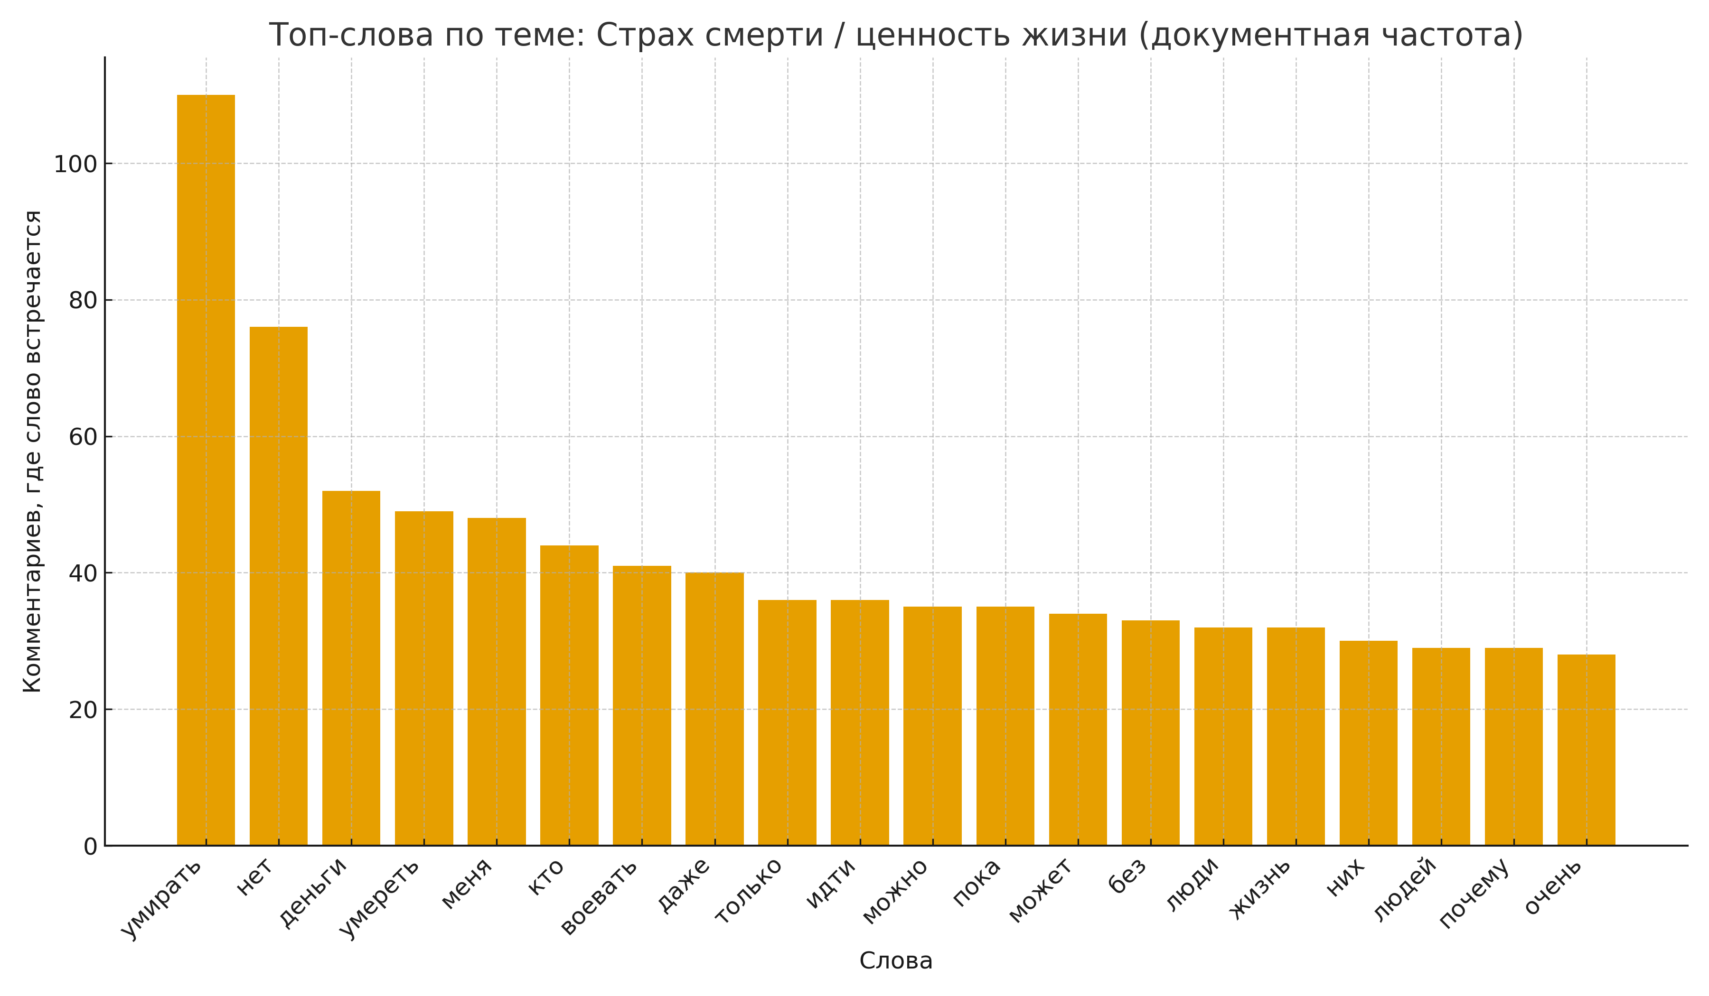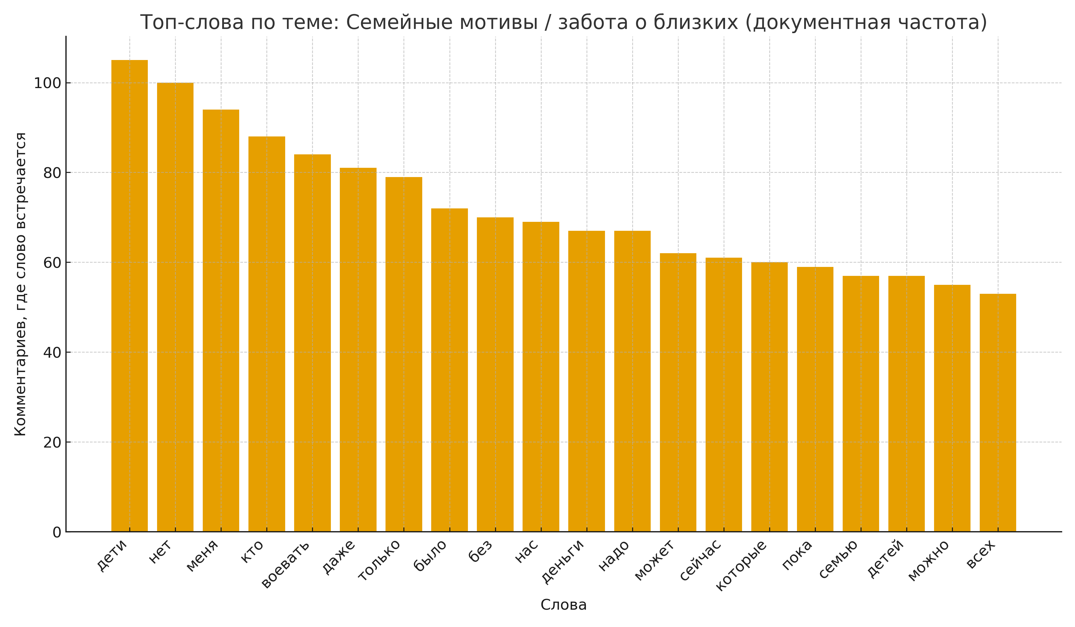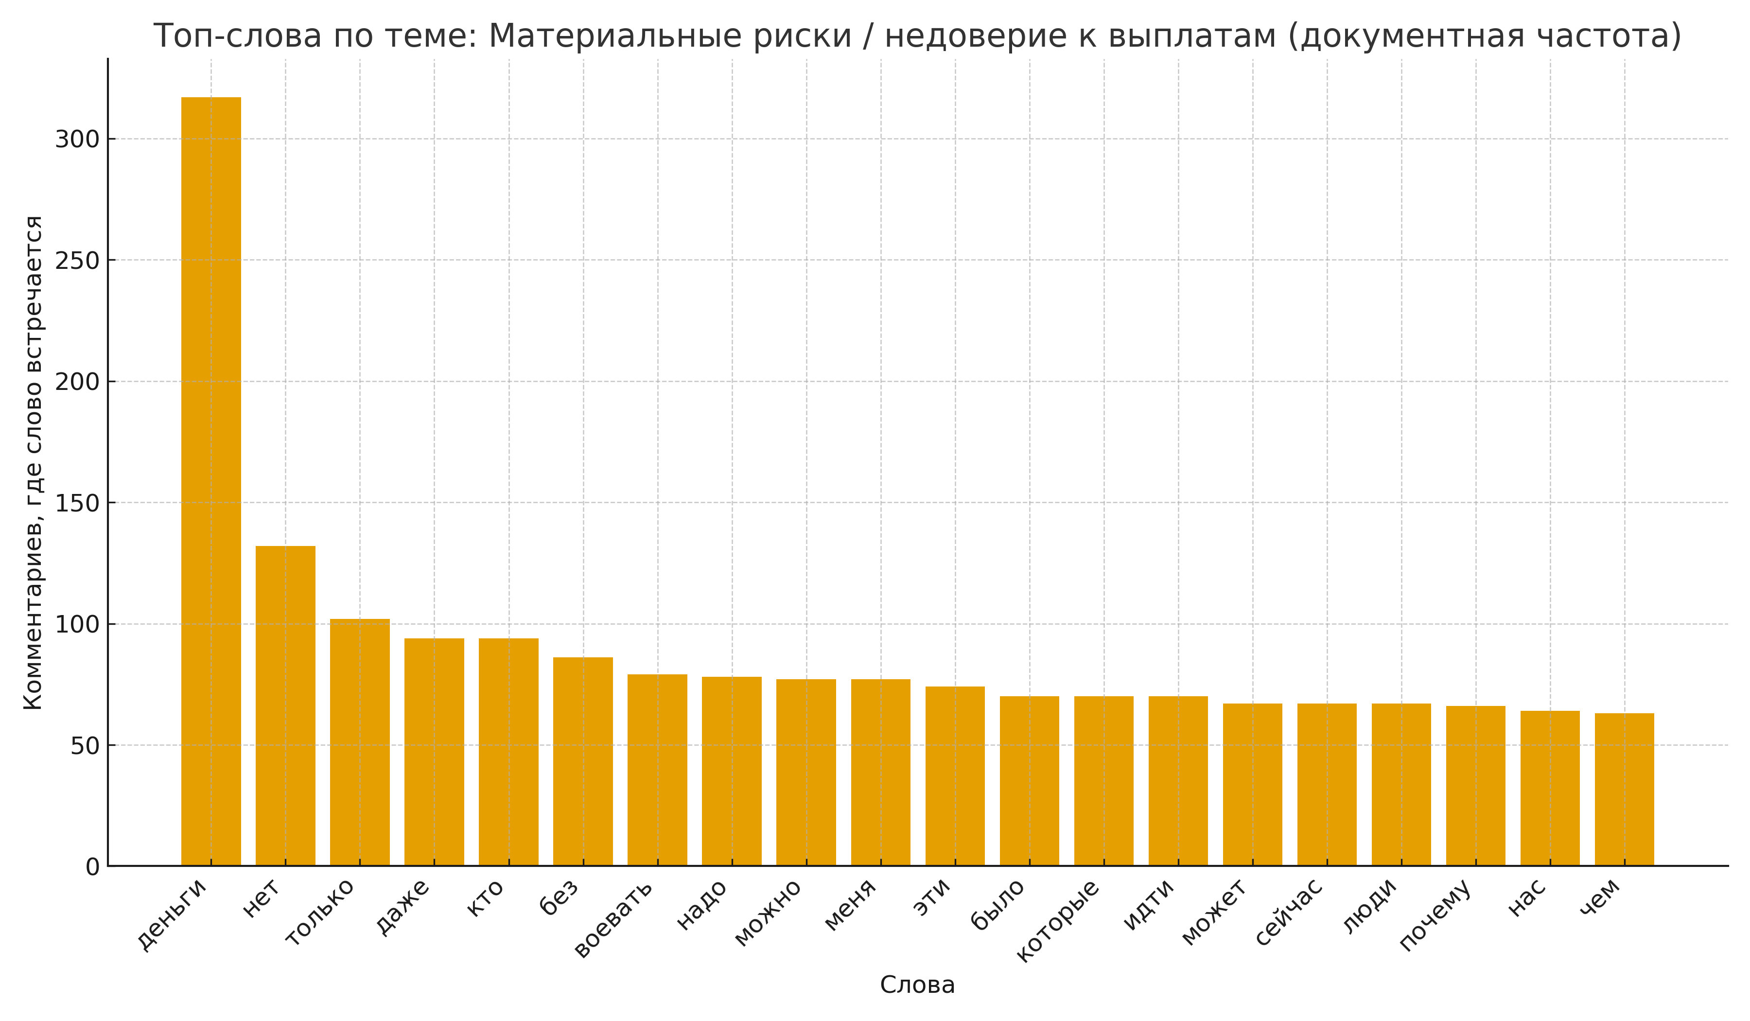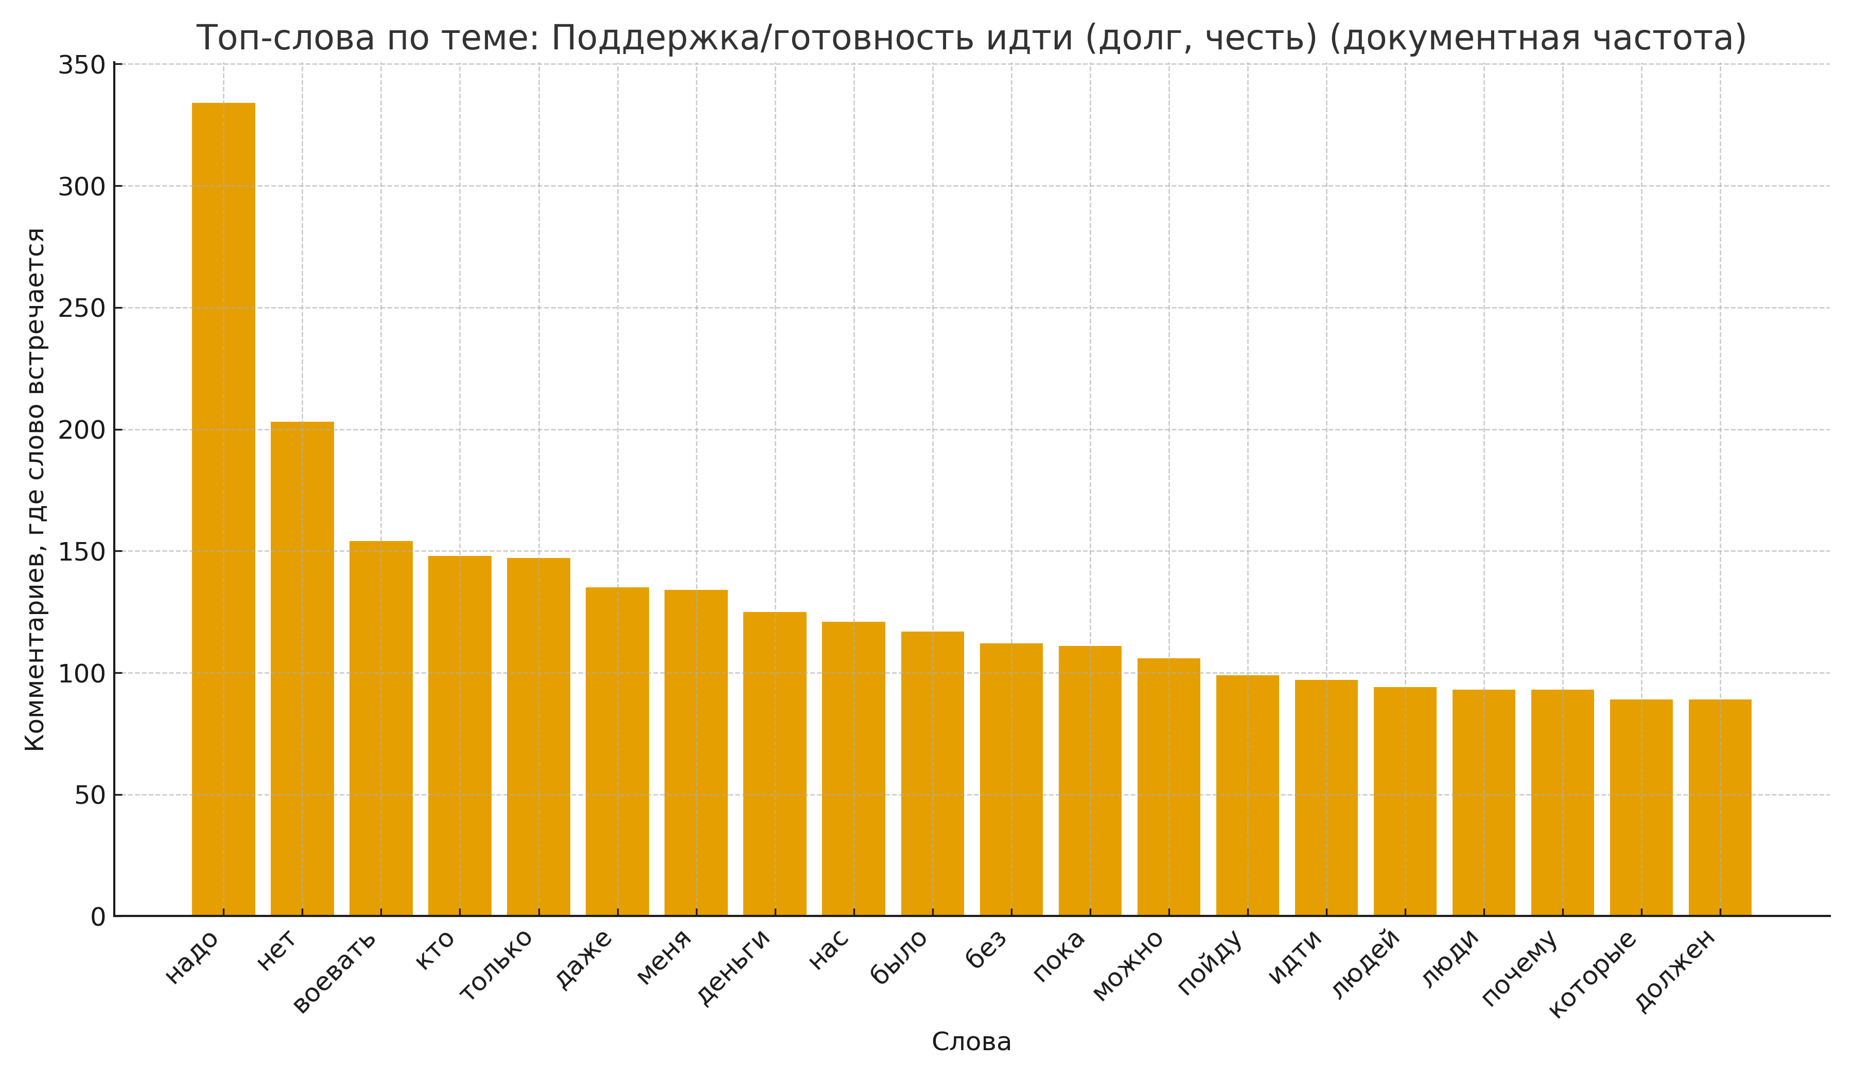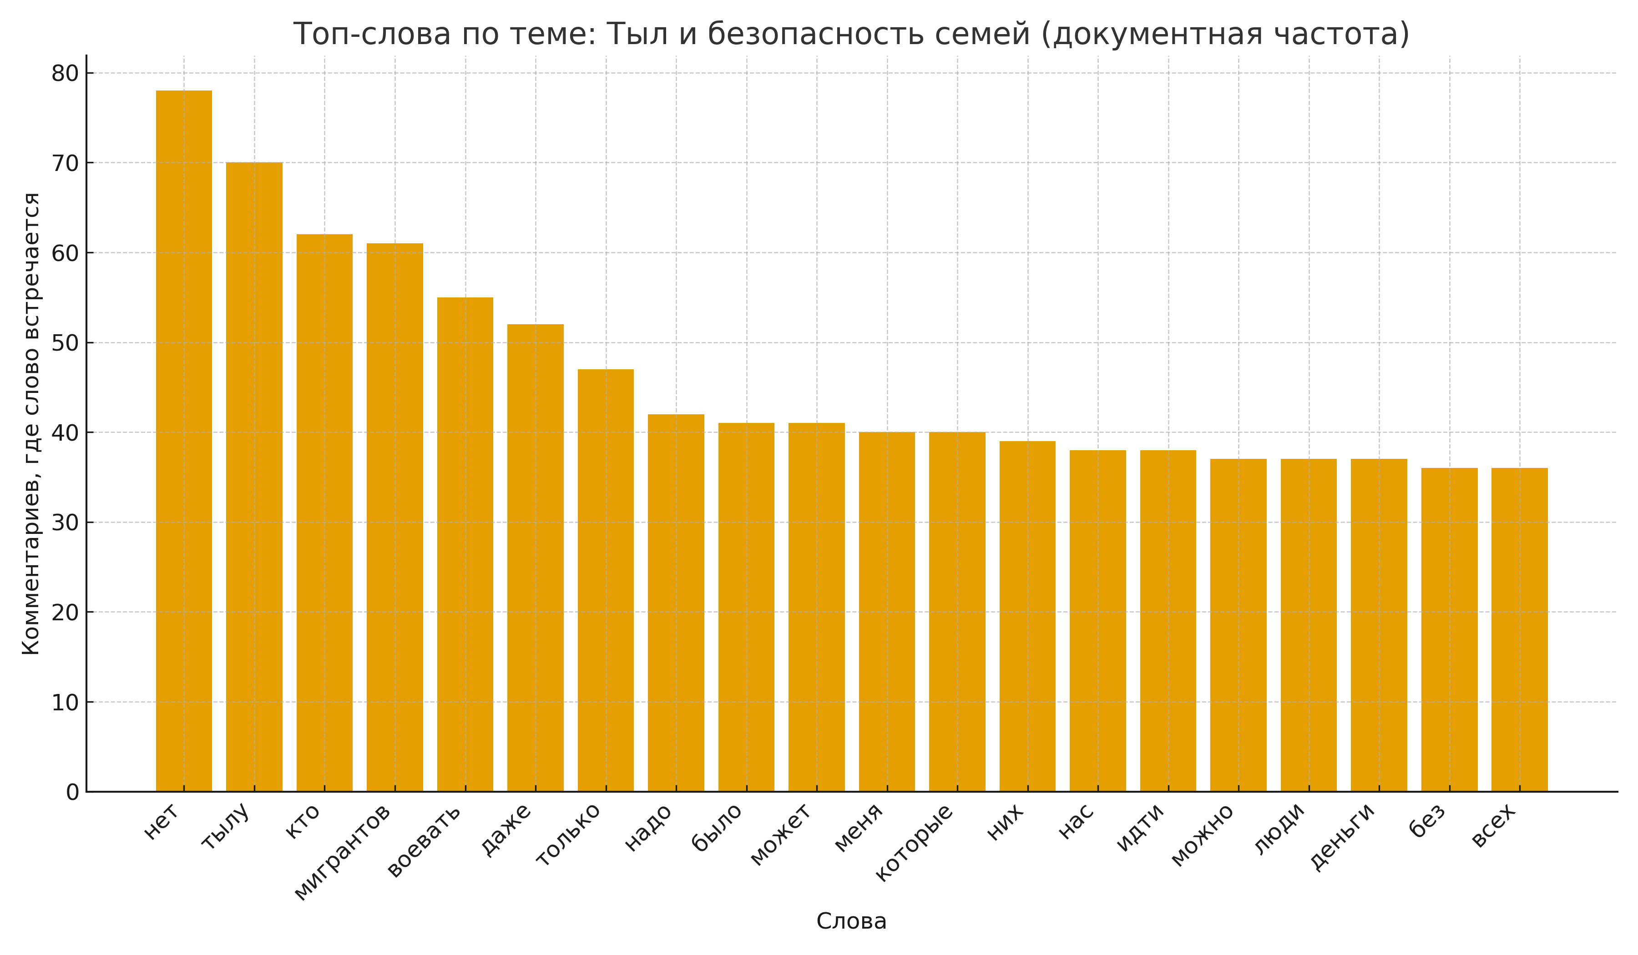

Географические и языковые маркеры.
Что посчитано
- Геомаркеры в тексте комментариев, никах и названиях каналов (document frequency): топ-25 и разбиение по группам («РФ/города», «РФ/регионы/макро», «Украина/…», «Зарубеж»).
- Языковые маркеры: доминирующий скрипт (кириллица/латиница/смешанный), наличие украинских/белоруских букв,
